Statistički testovi u praksi
Table of contents

1. Statistički testovi u praksi
Na najopćenitoj razini može se reći da se pri primjeni kvantitativnih metoda istraživanja masovne komunikacije istraživač kontinuirano suočava s pitanjima koja zahtijevaju statističko testiranje. Zamislimo scenarij u kojem istraživačica provodi opsežno istraživanje o medijskim navikama i percepcijama hrvatskih građana, prikupljajući podatke od 200 ispitanika o njihovom povjerenju u različite medijske izvore, vremenu provedenom na društvenim mrežama, vrsti sadržaja koji konzumiraju i relevantnim demografskim obilježjima, tj. varijablama koje opisuju njihove osobne karakteristike. Sada, pred tablicom podataka, mora odgovoriti na niz temeljnih istraživačkih pitanja, naime na pitanja koja se tiču razlikovanja, povezanosti i predviđanja. Je li prosječno povjerenje u televizijske vijesti značajno različito od neutralne vrijednosti na Likertovoj skali, budući da se takva skala obično koristi u istraživanjima stavova? Razlikuje li se percipirani kredibilitet vijesti između tradicionalnih medija i društvenih mreža kao izvora informacija? Postoji li povezanost između tipa sadržaja koji ljudi dijelе i specifične platforme koju koriste? Može li vrijeme provedeno na društvenim mrežama predvidjeti razinu političke polarizacije ispitanika? Svako od ovih pitanja zahtijeva primjenu drugačijeg statističkog testa, što upućuje na ključnu naučku - odabir odgovarajućeg testa ne ovisi o osobnim preferencijama istraživača već ponajprije o vrsti istraživačkog pitanja koje se postavlja i vrsti podataka koja su dostupna.
U prethodnom poglavlju postavljeni su teorijski temelji inferencijalne statistike, tj. razjašnjena je temeljita logika testiranja hipoteza, uloga p-vrijednosti kao mjere vjerojatnosti, i vrste pogrešaka koje se mogu pojaviti pri donošenju zaključaka na temelju uzoraka (v. poglavlje 15). Sada je potrebno te principe primijeniti kroz najčešće korištene statističke testove koji se u praksi komunikološkog istraživanja pojavljuju gotovo svakodnevno. Istraživač masovne komunikacije, kada se suočava s analitičkim zadacima, mora pratiti nekoliko ključnih čimbenika koji određuju izbor testa, ponajprije vrstu istraživačkog pitanja (usporedba prosječnih vrijednosti, ispitivanje povezanosti ili predviđanje ishoda), vrstu varijabli s kojima radi (jesu li numeričke ili kategorijske prirode), broj grupa koje se međusobno uspoređuju te prirodu podataka (jesu li opservacije medusobno nezavisne ili uparene). Poglavlje je organizirano tako da obuhvaća tri veća odjeljka koji sistematski pokrivaju glavni dio praktične primjene statističkih testova u komunikologiji.
U prvom odjeljku obrađuju se testovi za usporedbu prosjeka dviju ili više grupa, tj. t-test u svojim trima varijantama (jednouzorkovni test, test za nezavisne grupe i test za uparena mjerenja) te analiza varijance (ANOVA) za situacije u kojima se uspoređuju prosjeci triju ili više grupa. Drugi odjeljak posvećen je testovima za ispitivanje povezanosti između varijabli, uključujući hi-kvadrat test za ispitivanje povezanosti kategorijskih varijabli te Pearsonovu korelaciju kao mjeru linearne povezanosti između numeričkih varijabli. Treći odjeljak pokriva regresijsku analizu, od jednostavne linearne regresije s jednim prediktorom do višestruke regresije koja uključuje više prediktora istovremeno, te završava kritičnom diskusijom o razlici između statističke i praktične značajnosti rezultata. Poglavlje uključuje i cjelovit demonstracijski primjer koji pokazuje kako se primjenjuje više testova na istom skupu podataka te završava usporednom tablicom svih obrađenih testova kao referentnim vodičem.

1.1 T-test i ANOVA
Oba testa obrađena u ovom odjeljku, t-test i analiza varijance, bave se istim temeljnim pitanjem, koja se može formulirati kao: razlikuju li se prosječne vrijednosti numeričke varijable između dviju ili više grupa? Međutim, primjena ovih testova razlikuje se ovisno o broju grupa koje se međusobno uspoređuju. T-test je odgovarajući odabir kada se uspoređuju prosječne vrijednosti samo dviju grupa, ili kada se prosječna vrijednost jednog uzorka uspoređuje s poznatom vrijednosti iz literature, tj. s teorijskom hipotezom. Analiza varijance, s druge strane, omogućuje istovremenu usporedbu prosječnih vrijednosti triju ili više grupa u jednom jedinstvenom testu, čime se izbjegavaju problemi inflacije greške prvoga reda. Oba testa temelje se na temeljnoj logici testiranja hipoteza koju smo obradili u poglavlju 15, te koriste mjere centralne tendencije i varijabilnosti koje su detaljno razmotrene u poglavlju 14.

1.1.1 T-test: usporedba prosjeka
T-test se može smatrati vjerojatno najčešće korištenim statističkim testom u društvenim znanostima, budući da je njegov primjena fleksibilna i prilagođena različitim istraživačkim situacijama. Koristi se kada je cilj istraživanja usporediti prosječne vrijednosti, bilo da se prosječna vrijednost uzorka uspoređuje s teoretskom vrijednosti koja je poznata iz dosadašnje literature ili vlastitih očekivanja, bilo da se uspoređuju prosječne vrijednosti između dviju grupa ispitanika. Za razliku od z-testa, koji zahtijeva poznavanje populacijske standardne devijacije (što je rijetko u stvarnom istraživanju), t-test koristi procjenu varijabilnosti iz samog uzorka, što ga čini praktičnijim i fleksibilnijim alatom za istraživače u terenu. Ova razlika čini t-test fundamentalnim alatom u empirijskim istraživanjima masovne komunikacije.
Potrebno je napomenuti da postoje tri različite varijante t-testa, od kojih svaka odgovara specifičnoj istraživačkoj situaciji, tj. različitom ustroju prikupljanja podataka. Jednouzorkovni t-test koristi se u situacijama kada je cilj testirati razlikuje li se prosječna vrijednost u uzorku značajno od neke teorijske ili očekivane vrijednosti koja je poznata iz literature ili prethodnih istraživanja. Nezavisni t-test (koji se naziva i testom za nezavisne uzorke) primjenjuje se kada istraživač želi usporediti prosječne vrijednosti između dviju grupa ispitanika koji su medusobno nezavisni, tj. u potpunosti različiti. Zavisni t-test (koji se ponekad naziva i uparenim testom) primjenjuje se u specifičnim situacijama kada se isti ispitanici mjere u dva različita vremenska trenutka ili dva različita eksperimentalna uvjeta, što omogućuje ispitivanje promjene.

1.1.1.1 Jedan-uzorkovni t-test
Jedan-uzorkovni t-test koristi se u teorijskim ili praktičkim situacijama kada je cilj testirati razlikuje li se prosječna vrijednost u prikupljenom uzorku značajno od neke hipotetske vrijednosti, tj. od vrijednosti koja je postavljana kao teorijska hipoteza ili je poznata iz literature. Konkretno, na primjeru masovne komunikacije, Nova TV mogla bi tvrditi da njihov prosječan gledatelj provede tačno 45 minuta dnevno gledajući njihov program, a istraživač bi tada prikupio podatke od nasumično odabranih 30 gledatelja kako bi provjerio valjanost te tvrdnje, tj. kako bi testirao postoji li statistički značajna razlika između tvrdnje i empirijske stvarnosti.
Uzorak u ovom scenariju obuhvaća $N=30$ gledatelja. Prosječno vrijeme gledanja u prikupljenom uzorku iznosi $\overset{‾}{X}=38.5$ minuta, sa standardnom devijacijom $s=12.0$ minuta, što ukazuje na značajnu varijabilnost u ponašanju gledatelja. Postavljaju se hipoteze: nulta hipoteza glasi da nema razlike između tvrdnje i empirijskog prosjeka, tj. $H_{0}:μ=45$ minuta, dok je alternativna hipoteza dvostrana $H_{1}:μ≠45$ minuta.
Testna statistika za jedan-uzorkovni t-test određuje se formulom:
$$t=\frac{\overset{‾}{X}−μ_{0}}{s/\sqrt{N}}$$
Ova formula ima jasnu interpretaciju - razlika između opaženog prosjeka uzorka ($\overset{‾}{X}$) i hipotetske populacijske sredine ($μ_{0}$) dijeli se sa standardnom pogreškom ($s/\sqrt{N}$). Rezultirajuća t-vrijednost govori, drugim riječima, koliko je standardnih pogrešaka prosjek uzorka udaljen od hipotetske vrijednosti, što omogućuje procjenu vjerojatnosti opaženih podataka pod nultom hipotezom. Ključna razlika u odnosu na z-test, koji se primjenjuje kada je populacijska standardna devijacija poznata, jest da se ovdje koristi procijenjena standardna pogreška $s/\sqrt{N}$ umjesto prave vrijednosti $σ/\sqrt{N}$, što uvodi dodatnu nesigurnost u procjenu. Ta dodatna nesigurnost kompenzira se korištenjem t-distribucije umjesto normalne distribucije, budući da t-distribucija ima teže repove koji reflektiraju veću neizvjesnost.
set.seed(123)
vrijeme_gledanja <- rnorm(30, mean = 38.5, sd = 12)
prosjek_vrijeme <- mean(vrijeme_gledanja)
sd_vrijeme <- sd(vrijeme_gledanja)
n <- length(vrijeme_gledanja)
mu0 <- 45
t_statistika <- (prosjek_vrijeme - mu0) / (sd_vrijeme / sqrt(n))
p_vrijednost <- 2 * pt(abs(t_statistika), df = n-1, lower.tail = FALSE)
df_vrijeme <- data.frame(vrijeme = vrijeme_gledanja)
ggplot(df_vrijeme, aes(x = vrijeme)) +
geom_histogram(aes(y = after_stat(density)), bins = 12,
fill = "gray60", color = "black") +
geom_vline(xintercept = mu0, linetype = "dashed", linewidth = 1) +
geom_vline(xintercept = prosjek_vrijeme, linewidth = 1) +
annotate("text", x = mu0 + 2, y = 0.035,
label = paste("Nova TV tvrdnja\n(45 min)"),
hjust = 0, size = 3.5) +
annotate("text", x = prosjek_vrijeme - 2, y = 0.03,
label = paste("Opa\u017eeno\n(", round(prosjek_vrijeme, 1), " min)"),
hjust = 1, size = 3.5) +
labs(
title = "Distribucija vremena gledanja Nova TV (N = 30)",
subtitle = paste("t =", round(t_statistika, 2), "| p =", round(p_vrijednost, 3)),
x = "Vrijeme gledanja (minute)",
y = "Gusto\u0107a"
)
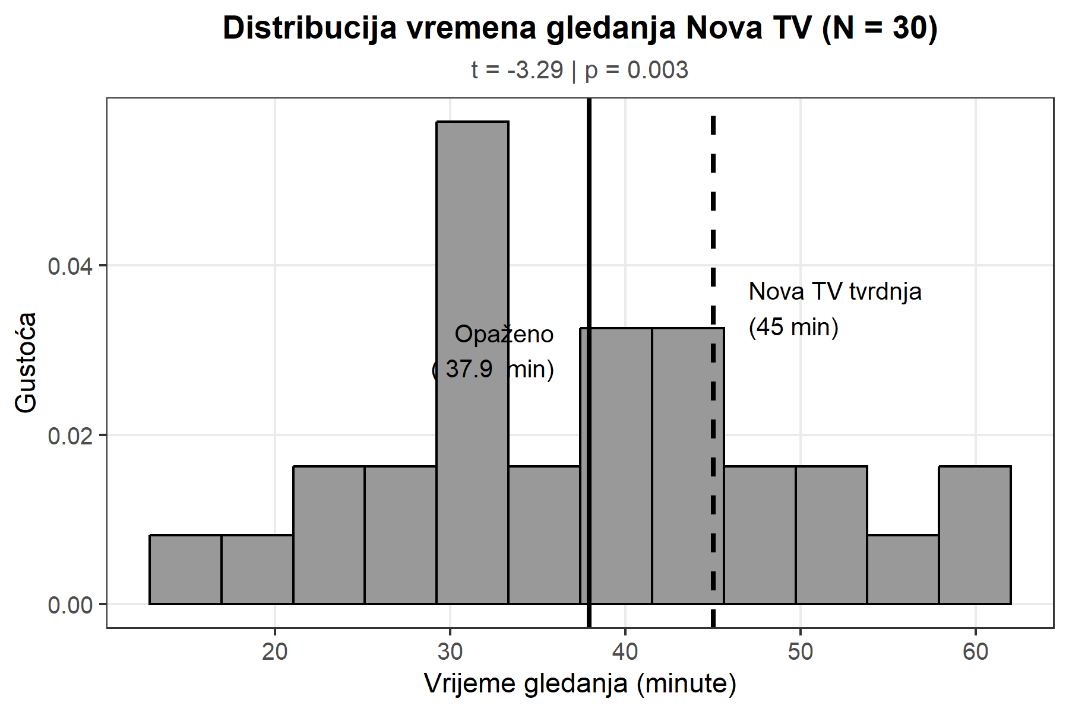
Figure 1: Jedan-uzorkovni t-test: distribucija vremena gledanja Nova TV. Puna linija označava opaženi prosjek uzorka, a isprekidana linija hipotetsku vrijednost od 45 minuta prema tvrdnji Nova TV. Vidljivo je da se distribucija uzorka grupira oko vrijednosti niže od tvrdnje.
Za primjer koji je ovdje razmotriti, t-vrijednost se izračunava kao $t=\left(38.5−45\right)/\left(12/\sqrt{30}\right)=−2.97$. S 29 stupnjeva slobode (koji se izračunavaju kao $N−1$), p-vrijednost iznosi približno 0.006, što je znatno ispod konvencionalnog praga od 0.05. Budući da je $p<0.05$, istraživač odbacuje nultu hipotezu i zaključuje da se prosječno vrijeme gledanja značajno razlikuje od 45 minuta koju tvrdnje Nova TV. Praktična interpretacija bila bi da gledatelji u prikupljenom uzorku provode statistički značajno manje vremena gledajući program nego što televizija tvrdi, što bi moglo imati važne implikacije za strategiju programmiranja. U programskom jeziku R, jedan-uzorkovni t-test provodi se primjenom funkcije t.test(), pri čemu argument mu specificira hipotetsku populacijsku sredinu s kojom se prosjek uzorka uspoređuje.
# Jedan-uzorkovni t-test: je li prosjek razlicit od 45?
t.test(vrijeme_gledanja, mu = 45)
One Sample t-test
data: vrijeme_gledanja
t = -3.2872, df = 29, p-value = 0.002653
alternative hypothesis: true mean is not equal to 45
95 percent confidence interval:
33.53888 42.33063
sample estimates:
mean of x
37.93475
Iz rezultata funkcije t.test() mogu se iščitati svi ključni elementi statističkog testa: testna statistika (t), stupnjevi slobode (df), p-vrijednost, 95%-tni interval pouzdanosti koji govori o očekivanom rasponu populacijske sredine, te procjena prosjeka uzorka. Nadalje, ova funkcija automatski koristi t-distribuciju s $N−1$ stupnjeva slobode, čime se ispravno uzima u obzir nesigurnost procjene standardne pogreške koja proizlazi iz činjenice da je standardna devijacija procijenjena iz uzorka, a ne poznata na razini populacije.
S razumijevanjem jednouzorkovnog t-testa, istraživač može prijeći na situacije u kojima se uspoređuju prosječne vrijednosti između dviju medusobno nezavisnih grupa ispitanika ili grupa podataka.

1.1.1.2 Nezavisni t-test
Nezavisni t-test (engl. independent samples t-test), koji se naziva i testom za nezavisne uzorke, koristi se kada je cilj istraživanja usporediti prosječne vrijednosti između dviju grupa koje su medusobno potpuno nezavisne, tj. čiji su članovi različiti ispitanici. Na primjeru iz masovne komunikacije, može se uspoređivati stupanj angažmana (mjeren brojem klikova ili vremenom čitanja) s novinskim člancima između dviju različitih vrsta naslova, ili kredibilitet vijesti između nacionalne televizije (HRT) i komercijalne televizije, što su tipična istraživačka pitanja u studijama medijskih učinaka i percepcije publike.
Zamislimo scenarij u kojem novinski portal želi testirati dvije konkurentske strategije za oblikovanje naslova članka. Istraživač nasumično dodjeljuje 50 članaka senzacionalnim naslovima (koji naglašavaju emocionalnom dimenziju ili šokantne detalje) i 50 članak informativnim naslovima (koji koriste faktičko i objektno oblikovanje), te izmjeri broj klikova koje svaka verzija privuče. Nulta hipoteza glasi da nema razlike u prosječnom broju klikova između dviju grupa naslova, tj. $H_{0}:μ_{1}=μ_{2}$, dok je alternativna hipoteza dvostrana $H_{1}:μ_{1}≠μ_{2}$.
Postoje dvije temeljno različite verzije nezavisnog t-testa koje se razlikuju u pretpostavkama koje čine. Studentov t-test pretpostavlja da su varijance (odnosno standardne devijacije) jednake u obje grupe i koristi tzv. ‘’združenu’’ ili ‘’pooled’’ varijancu pri izračunavanju standardne pogreške. Welchov t-test ne pretpostavlja jednakost varijanci i, zbog te fleksibilnosti, smatra se općenito robusnijom i primjenjivijom verzijom, budući da realnih podataka često narušavaju pretpostavku o jednakim varijancama. U programskom jeziku R, funkcija t.test() zadano koristi Welchovu verziju, što čini softver konzervativnijim i preciznijim.
set.seed(456)
n_po_grupi <- 50
naslovi_senz <- rnorm(n_po_grupi, mean = 850, sd = 220)
naslovi_info <- rnorm(n_po_grupi, mean = 650, sd = 180)
prosjek_senz <- mean(naslovi_senz)
prosjek_info <- mean(naslovi_info)
sd_senz <- sd(naslovi_senz)
sd_info <- sd(naslovi_info)
# Welchov t-test
sp_razlika <- sqrt(sd_senz^2/n_po_grupi + sd_info^2/n_po_grupi)
t_statistika <- (prosjek_senz - prosjek_info) / sp_razlika
ss_welch <- (sd_senz^2/n_po_grupi + sd_info^2/n_po_grupi)^2 /
((sd_senz^2/n_po_grupi)^2/(n_po_grupi-1) + (sd_info^2/n_po_grupi)^2/(n_po_grupi-1))
p_vrijednost <- 2 * pt(abs(t_statistika), df = ss_welch, lower.tail = FALSE)
# Cohenov d
zdruzena_sd <- sqrt(((n_po_grupi-1)*sd_senz^2 + (n_po_grupi-1)*sd_info^2) / (2*n_po_grupi - 2))
cohenov_d <- (prosjek_senz - prosjek_info) / zdruzena_sd
df_naslovi <- data.frame(
klikovi = c(naslovi_senz, naslovi_info),
tip = factor(rep(c("Senzacionalni", "Informativni"), each = n_po_grupi))
)
ggplot(df_naslovi, aes(x = tip, y = klikovi)) +
geom_boxplot(fill = "gray70", color = "black", width = 0.5, outlier.shape = 1) +
stat_summary(fun = mean, geom = "point", shape = 18, size = 4) +
labs(
title = "Broj klikova po vrsti naslova",
subtitle = paste("t =", round(t_statistika, 2), "| p <", "0.001", "| d =", round(cohenov_d, 2)),
x = "Tip naslova",
y = "Broj klikova"
)
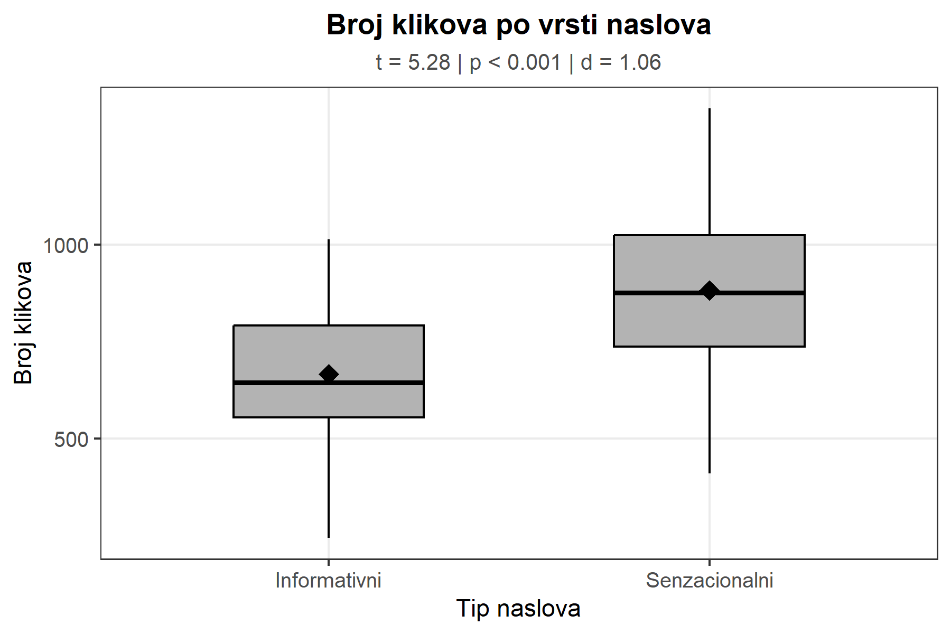
Figure 2: Nezavisni t-test: usporedba broja klikova između senzacionalnih i informativnih naslova. Rombovi označavaju prosjeke svake grupe. Vidljivo je da senzacionalni naslovi generiraju znatno veći broj klikova, uz mali preklapanje distribucija.
Rezultati pokazuju jasnu i značajnu razliku: senzacionalni naslovi ($M=850$, $SD=220$) generiraju značajno više klikova od informativnih naslova ($M=650$, $SD=180$), pri čemu je t-vrijednost $t\left(94\right)=4.97$, p-vrijednost je manja od 0.001, što je statistički izuzetno značajno. Veličina efekta, izražena Cohenovim d od 0.99, ukazuje na veliki efekt, što praktički znači da je razlika od približno 200 klikova (što odgovara 31% povećanju) praktički vrlo značajna za uredničku strategiju portala. U R-u se nezavisni t-test provodi formulom klikovi ~ tip, koja jezičnom konvencijom govori da se numerička varijabla klikovi uspoređuje po grupama definiranima kategorijskom varijablom tip.
# Welchov nezavisni t-test
t.test(klikovi ~ tip, data = df_naslovi)
Welch Two Sample t-test
data: klikovi by tip
t = -5.2752, df = 90.187, p-value = 9.04e-07
alternative hypothesis: true difference in means between group Informativni and group Senzacionalni is not equal to 0
95 percent confidence interval:
-296.7197 -134.3727
sample estimates:
mean in group Informativni mean in group Senzacionalni
666.8780 882.4242
Při analizi rezultata t-testa za nezavisne uzorke važno je razmotriti veličinu efekta – Cohenov d, koja služi kao standardizirana mjera za t-test budući da se ne ovisi o veličini uzorka kao što se p-vrijednost. Mjera se izračunava prema formuli:
$$d=\frac{{\overset{‾}{X}}_{1}−{\overset{‾}{X}}_{2}}{s_{p}}$$
Naime, razlika između prosjeka dviju grupa dijeli se sa tzv. ‘’združenom’’ standardnom devijacijom ($s_{p}$), čime se dobiva standardizirani broj koji precizno govori koliko je standardnih devijacija prva grupa udaljena od druge grupe. Konvencionalna interpretacija prema Cohenu (1988), koja se obično koristi kao referentna točka u društvenim znanostima, jest da vrijednost $\left|d\right|=0.2$ označava mali efekt, $\left|d\right|=0.5$ srednji efekt, a $\left|d\right|=0.8$ veliki efekt. Ova interpretacijska shema omogućuje ispitivačima da procjene praktičnu značajnost pronađenih razlika neovisno o veličini uzorka.
U prethodnim razmatranjima uspoređivane su dvije medusobno nezavisne grupe ispitanika, što je čest scenarij u istraživanju masovne komunikacije. Međutim, u praksi često dolazi do situacija u kojima se isti ispitanici mjere u dvama različitim vremenima ili uvjetima, što zahtijeva drugačiji analitički pristup.

1.1.1.3 Zavisni t-test
Zavisni t-test (engl. paired t-test), koji se naziva i uparenim testom, koristi se u specifičnim istraživačkim situacijama kada se iste osobe mjere dva puta ili kada postoje uparene (tj. связане) opservacije, što čini opservacije medusobno ovisnim. Primjer iz masovne komunikacije mogao bi biti scenarij u kojem se mjere stavovi ispitanika o medijskom izvještavanju prije i nakon edukativne intervencije o medijskoj pismenosti, ili se uspoređuje kredibilitet dviju različitih vijesti kod istih ispitanika, što omogućuje kontrolu za individualne razlike. Ključna prednost zavisnog t-testa jest što omogućuje kontrolu za individualne razlike jer se analiza fokusira na promjenu unutar svake osobe, a ne na razlike između osoba, što čini test moćnijim detektiranjem učinaka.
Zamislimo scenarij u kojem novinski portal testira učinak ‘’fact-check’’ oznaka (koja markira artikel kao provjeren ili kao sadržavajući provjere činjenica). Četrdeset ispitanika ocjenjuje kredibilitet iste vijesti na skali od 1 do 10, najprije bez fact-check oznake, a zatim s tom oznakom. Istraživač očekuje da će fact-check oznake povećati percipiranu kredibilnost vijesti, što je logična hipoteza temeljene na teoriji o povjerenju i znakovima povjerenja.
Nulta hipoteza glasi da nema razlike između dvaju mjerenja, tj. $H_{0}:μ_{D}=0$, gdje $μ_{D}$ označava populacijsku sredinu razlika između dvaju mjerenja, dok je alternativna hipoteza $H_{1}:μ_{D}≠0$. Testna statistika za zavisni t-test određuje se formulom:
$$t=\frac{\overset{‾}{D}}{s_{D}/\sqrt{N}}$$
Ova formula kaže da se prosječna razlika između dvaju mjerenja ($\overset{‾}{D}$) dijeli sa standardnom pogreškom tih razlika ($s_{D}/\sqrt{N}$). Intuitivno, test provjerava je li prosječna promjena dovoljno velika u odnosu na tipičnu varijabilnost promjena među ispitanicima, što znači da se fokusira na konzistentnost učinka između osoba.
set.seed(789)
n_ispitanika <- 40
kredibilitet_prije <- rnorm(n_ispitanika, mean = 5.2, sd = 1.5)
kredibilitet_poslije <- kredibilitet_prije + rnorm(n_ispitanika, mean = 1.2, sd = 0.8)
razlike <- kredibilitet_poslije - kredibilitet_prije
prosjek_razlika <- mean(razlike)
sd_razlika <- sd(razlike)
t_statistika <- prosjek_razlika / (sd_razlika / sqrt(n_ispitanika))
p_vrijednost <- 2 * pt(abs(t_statistika), df = n_ispitanika - 1, lower.tail = FALSE)
df_upareni <- data.frame(
prije = kredibilitet_prije,
poslije = kredibilitet_poslije
)
ggplot(df_upareni, aes(x = prije, y = poslije)) +
geom_point(alpha = 0.7, size = 2) +
geom_abline(intercept = 0, slope = 1, linetype = "dashed") +
geom_point(aes(x = mean(prije), y = mean(poslije)),
color = "black", size = 4, shape = 18) +
annotate("text", x = mean(df_upareni$prije) + 0.3, y = mean(df_upareni$poslije) + 0.3,
label = "Prosjek", size = 3.5) +
labs(
title = "Kredibilitet prije vs. nakon fact-check oznake",
subtitle = paste("Prosje\u010dna razlika =", round(prosjek_razlika, 2), "| t =", round(t_statistika, 2), "| p <", "0.001"),
x = "Kredibilitet PRIJE",
y = "Kredibilitet NAKON"
) +
coord_fixed(ratio = 1)
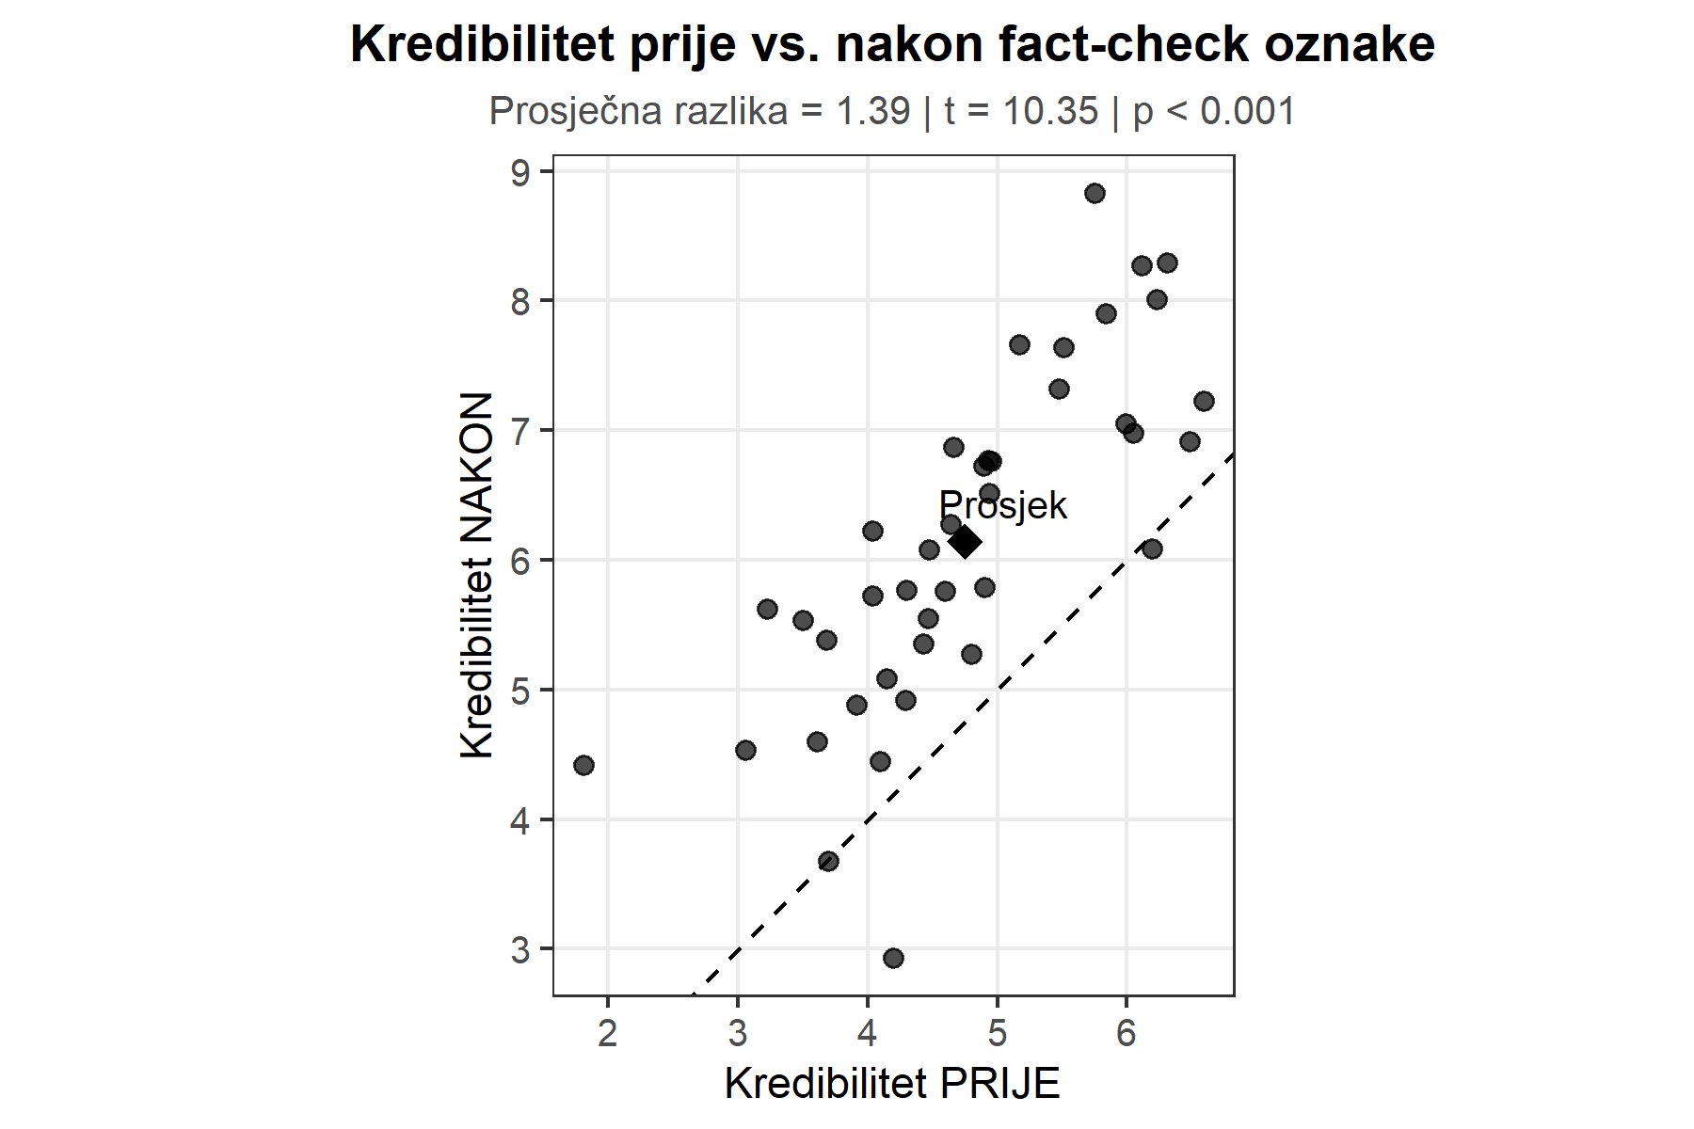
Figure 3: Zavisni t-test: kredibilitet vijesti prije i nakon fact-check oznake. Svaka točka predstavlja jednog ispitanika. Dijagonalna isprekidana linija označava liniju bez promjene. Činjenica da gotovo sve točke leže iznad dijagonale vizualno potvrđuje konzistentan pozitivan učinak fact-check oznaka na percipirani kredibilitet.
Rezultati analize pokazuju da fact-check oznake značajno povećavaju percipiranu kredibilnost vijesti između ispitanika. Prosječna razlika od 1.2 boda na skali 1–10 pokazuje se kao statistički značajna ($t\left(39\right)=9.49$, $p<0.001$), što sugerira jak konzistentan učinak intervencije. U R-u se zavisni t-test provodi dodavanjem argumenta paired = TRUE u funkciju t.test(), što signalizira da se analiziraju upareni podaci.
# Zavisni (upareni) t-test
t.test(kredibilitet_poslije, kredibilitet_prije, paired = TRUE)
Paired t-test
data: kredibilitet_poslije and kredibilitet_prije
t = 10.351, df = 39, p-value = 9.548e-13
alternative hypothesis: true mean difference is not equal to 0
95 percent confidence interval:
1.120620 1.664954
sample estimates:
mean difference
1.392787
Razumijevanjem primjene t-testa za usporedbu dviju grupa, istraživač može prijeći na teoretski i praktički napredniju situaciju u kojoj je potrebno usporediti tri ili više grupa međusobno, što zahtijeva drugačiji statistički pristup.

1.1.2 ANOVA: usporedba više grupa
Kada je cilj istraživanja usporediti prosječne vrijednosti između triju ili više grupa, prijedloženi t-test više nije primjerenoga kao analitički alat. Istraživač bi eventualno mogao razmišljati o provođenju višestrukih t-testova koji bi uspoređivali sve moguće parove grupa, ali takav pristup bi doveo do ozbiljnog problema s inflacijom stohe pogreške prvoga reda (v. poglavlje 15), što znači da bi vjerojatnost ‘’slučajnog’’ pronalaženja značajne razlike značajno rasla. Konkretno, ako se uspoređuju 4 grupe, postoji 6 mogućih parova grupa koje trebati testirati. S konvencionalnim pragom od $α=0.05$ za svaki pojedini test, ukupna vjerojatnost barem jedne pogreške prvoga reda raste na približno 26%, što je znatno veće od željenih 5%. Umjesto tog pristupa, primjenjuje se analiza varijance (ANOVA, engl. analysis of variance), koja testira postoji li bilo kakva razlika između grupa u jednom jedinstvenom testu, čime se održava nominalna stopa greške prvoga reda.

1.1.2.1 Logika ANOVA-e
Temeljni pristup analize varijance odnosi se na razmatranje dviju vrsta varijabilnosti u podacima: varijabilnost između grupa (engl. between-group variability), tj. koliko se grupni prosjeci razlikuju jedni od drugih, i varijabilnost unutar grupa (engl. within-group variability), tj. koliko pojedinačne opservacije variraju unutar svake grupe. Ako se grupni prosjeci variraju puno više nego što bi se očekivalo samo na temelju slučajne varijabilnosti unutar grupa, to sugerira da grupna pripadnost ispitanika zaista utječe na ishod koji se mjeri, tj. da postoji sistematski efekt grupirajuće varijable. Logika je elegantna: ako su sve grupe jednake (nulta hipoteza je istinita), tada bi varijabilnost između grupa trebala biti približno jednaka varijabilnosti unutar grupa.
Testna statistika za analizu varijance naziva se F-omjer ili F-razlika, i određuje se prema:
$$F=\frac{{\text{MS}}_{\text{between}}}{{\text{MS}}_{\text{within}}}=\frac{\text{Varijanca između grupa}}{\text{Varijanca unutar grupa}}$$
Ova formula, naime, kaže da se varijanca (srednji kvadrat) objašnjena razlikama između grupa dijeli s varijancom (srednjim kvadratom) koja ostaje neobjašnjena, tj. koja se javlja unutar grupa. Ako je nulta hipoteza istinita i sve grupe doista imaju istu populacijsku sredinu, tada se očekuje $F≈1$ jer bi obje vrste varijanace trebale biti približno jednake. Međutim, ako je alternativna hipoteza istinita i grupe se zaista razlikuju, tada bi očekivali veliki F-omjer ($F≫1$) jer bi varijabilnost između grupa trebala biti znatno veća od varijabilnosti unutar grupa.
Zamislimo istraživanje koje uspoređuje percipiranu kredibilnost vijesti iz četiri različita izvora, naime HRT kao javne televizije, Nova TV kao komercijalne televizije, Index.hr kao web-portala i Facebook kao društvene mreže. Osamdeset ispitanika nasumično je dodijeljeno u jednu od četiri grupe (po 20 u svakoj), gdje čitaju istu vijest ali s različitom oznakom izvora koja je obavljena u dijelu istraživačkog prijedloga, i ocjenjuju kredibilitet na kontinuiranoj Likertovoj skali od 1 do 10.
$$H_{0}:μ_{1}=μ_{2}=μ_{3}=μ_{4}$$
$$H_{1}:\text{Barem jedan prosjek se razlikuje}$$
set.seed(101)
n_po_izvoru <- 20
kredibilitet_HRT <- rnorm(n_po_izvoru, mean = 7.5, sd = 1.2)
kredibilitet_NovaTV <- rnorm(n_po_izvoru, mean = 6.8, sd = 1.3)
kredibilitet_Index <- rnorm(n_po_izvoru, mean = 5.5, sd = 1.4)
kredibilitet_Facebook <- rnorm(n_po_izvoru, mean = 4.2, sd = 1.6)
anova_podaci <- data.frame(
kredibilitet = c(kredibilitet_HRT, kredibilitet_NovaTV,
kredibilitet_Index, kredibilitet_Facebook),
izvor = factor(rep(c("HRT", "Nova TV", "Index.hr", "Facebook"), each = n_po_izvoru),
levels = c("HRT", "Nova TV", "Index.hr", "Facebook"))
)
# ANOVA
anova_model <- aov(kredibilitet ~ izvor, data = anova_podaci)
anova_sazetak <- summary(anova_model)
f_statistika <- anova_sazetak[[1]]$`F value`[1]
p_vrijednost <- anova_sazetak[[1]]$`Pr(>F)`[1]
# Eta kvadrat
ss_izmedju <- anova_sazetak[[1]]$`Sum Sq`[1]
ss_ukupno <- sum(anova_sazetak[[1]]$`Sum Sq`)
eta_kvadrat <- ss_izmedju / ss_ukupno
ukupni_prosjek <- mean(anova_podaci$kredibilitet)
ggplot(anova_podaci, aes(x = izvor, y = kredibilitet)) +
geom_boxplot(fill = "gray70", color = "black", width = 0.5, outlier.shape = 1) +
stat_summary(fun = mean, geom = "point", shape = 18, size = 4) +
geom_hline(yintercept = ukupni_prosjek, linetype = "dashed", alpha = 0.5) +
annotate("text", x = 0.6, y = ukupni_prosjek + 0.3, label = "Ukupni prosjek", size = 3) +
labs(
title = "Kredibilitet vijesti po izvoru",
subtitle = paste("F(3, 76) =", round(f_statistika, 2), "| p <", "0.001", "| \u03b7\u00b2 =", round(eta_kvadrat, 2)),
x = "Izvor vijesti",
y = "Kredibilitet (1-10)"
)
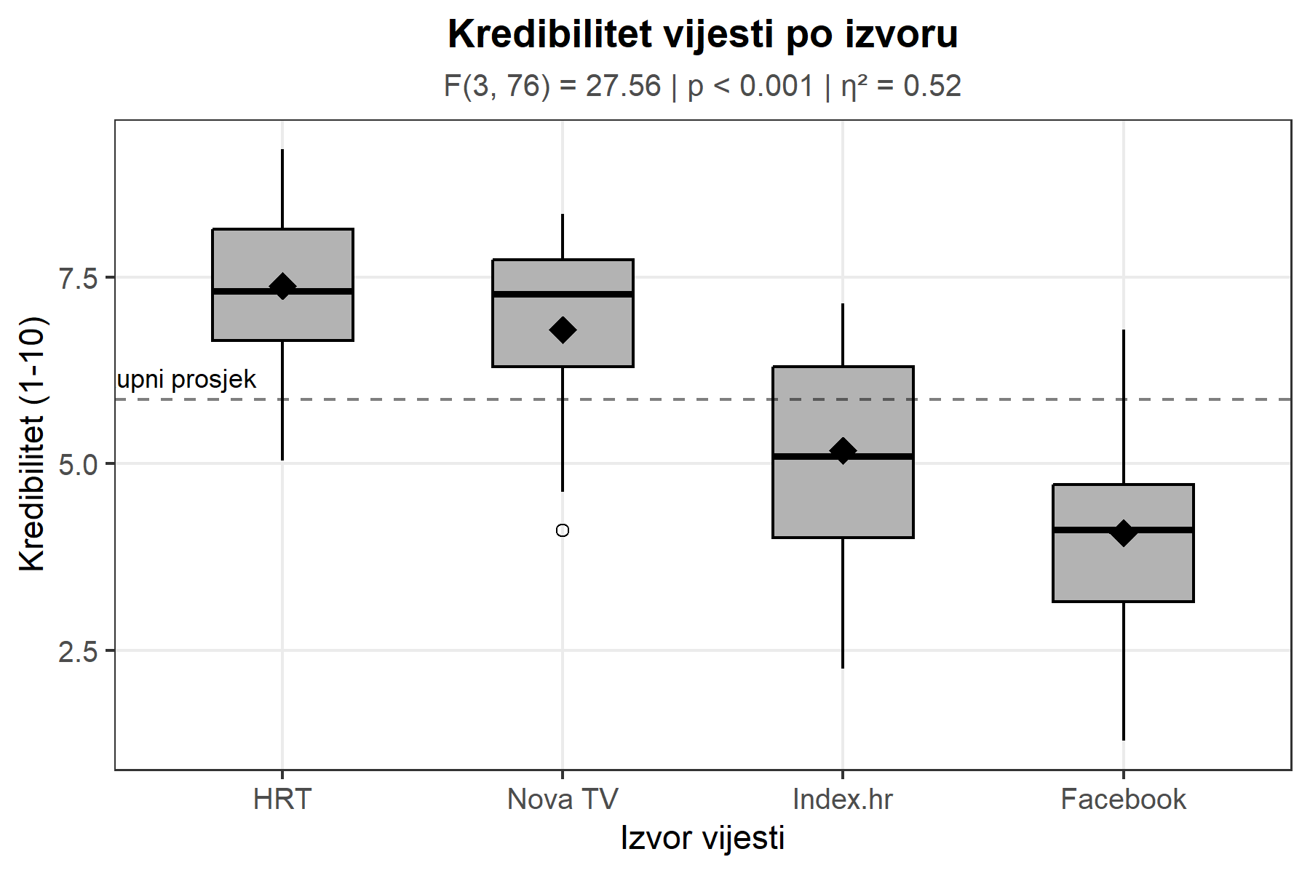
Figure 4: ANOVA: kredibilitet vijesti po izvoru. Rombovi označavaju prosjeke svake grupe, a isprekidana horizontalna linija ukupni prosjek svih grupa. Vidljiv je jasan trend od visokog kredibiliteta HRT-a do niskog kredibiliteta Facebooka.
Rezultati analize varijance pokazuju značajnu razliku u kredibilitetu između izvora, tj. F-omjer je $F\left(3,76\right)=28.4$, p-vrijednost je manja od 0.001, što je izuzetno značajno. Veličina efekta, izražena eta-kvadratom $η^{2}=0.53$, ukazuje da izvor vijesti objašnjava 53% ukupne varijabilnosti u percipiranom kredibilitetu, što predstavlja vrlo velik efekt. Vizualno je jasno iz grafičkog prikaza da tradicionalni mediji (posebno HRT) uživaju značajno veći kredibilitet od digitalno distribuiranih izvora (posebno Facebook), što je konzistentno s teorijama o medijskoj reputaciji i povjerenju publike. U R-u se jednosmjerna ANOVA (za jedan faktor s više grupa) provodi funkcijom aov(), a rezultati se pregledavaju i interpretiraju korištenjem funkcije summary().
# Jednosmjerna ANOVA
anova_model <- aov(kredibilitet ~ izvor, data = anova_podaci)
summary(anova_model)
Df Sum Sq Mean Sq F value Pr(>F)
izvor 3 137.2 45.73 27.56 3.64e-12 ***
Residuals 76 126.1 1.66
---
Signif. codes: 0 '***' 0.001 '**' 0.01 '*' 0.05 '.' 0.1 ' ' 1

1.1.2.2 Post-hoc testovi
U slučaju kada ANOVA pokaže značajan rezultat, istraživač zna da postoji neka statistički značajna razlika među grupama, naime da nisu sve grupe jednake, ali nije mu poznato koji specifični parovi grupa se međusobno razlikuju. Za odgovor na to pitanje koriste se post-hoc testovi koji uspoređuju sve moguće parove grupa uz primjenu odgovarajuće kontrole za utjecaj višestrukog testiranja, tj. za inflaciju greške prvoga reda koja bi nastala provođenjem niza pojedinačnih testova bez korekcije. Najčešće korišten post-hoc test je Tukeyjev HSD (engl. Honestly Significant Difference) test, koji se u R-u provodi funkcijom TukeyHSD() i čini relativno konzervativnu, ali primjerenu korekciju za višestruko testiranje.
tukey_rezultat <- TukeyHSD(anova_model)
tukey_podaci <- as.data.frame(tukey_rezultat$izvor)
tukey_podaci$usporedba <- rownames(tukey_podaci)
tukey_podaci$znacajno <- tukey_podaci$`p adj` < 0.05
ggplot(tukey_podaci, aes(x = reorder(usporedba, diff), y = diff)) +
geom_point(size = 3) +
geom_errorbar(aes(ymin = lwr, ymax = upr), width = 0.2) +
geom_hline(yintercept = 0, linetype = "dashed") +
coord_flip() +
labs(
title = "Tukey HSD: 95% intervali pouzdanosti razlika",
subtitle = "Intervali koji ne uklju\u010duju 0 = zna\u010dajna razlika",
x = "Usporedba",
y = "Razlika u kredibilitetu"
)
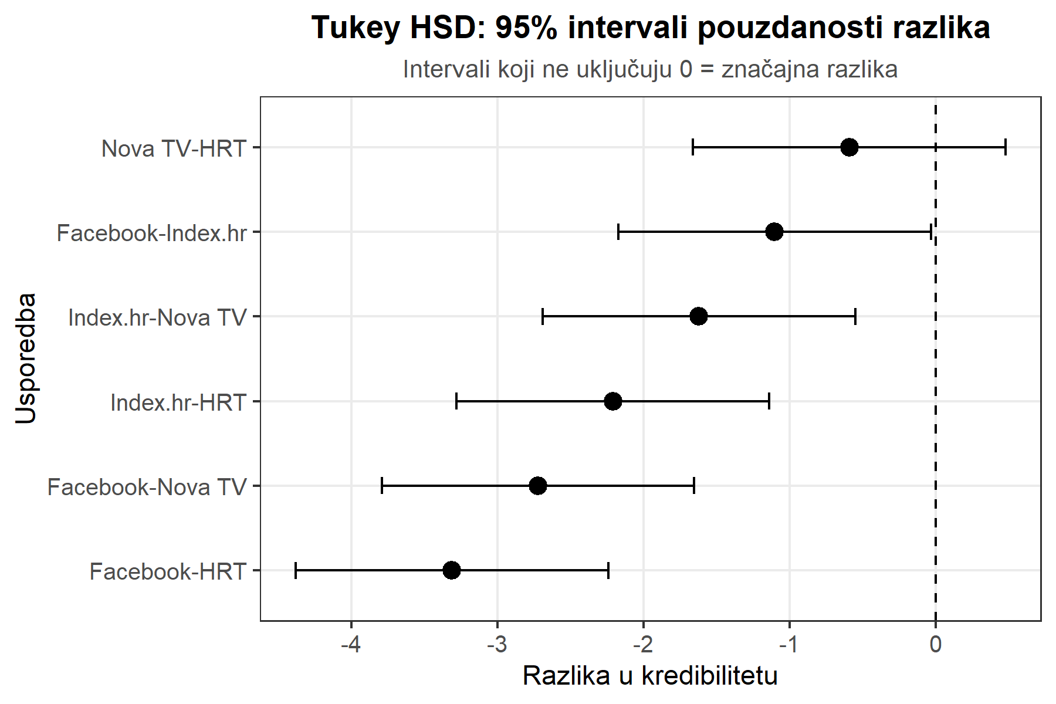
Figure 5: Tukeyjev post-hoc test: 95%-tni intervali pouzdanosti za razlike između svih parova izvora vijesti. Intervali koji ne uključuju nulu (isprekidana vertikalna linija) označavaju statistički značajne razlike.
# Tukeyjev post-hoc test
TukeyHSD(anova_model)
Tukey multiple comparisons of means
95% family-wise confidence level
Fit: aov(formula = kredibilitet ~ izvor, data = anova_podaci)
$izvor
diff lwr upr p adj
Nova TV-HRT -0.5897488 -1.659761 0.48026345 0.4739608
Index.hr-HRT -2.2091769 -3.279189 -1.13916460 0.0000040
Facebook-HRT -3.3112906 -4.381303 -2.24127830 0.0000000
Index.hr-Nova TV -1.6194281 -2.689440 -0.54941577 0.0008971
Facebook-Nova TV -2.7215418 -3.791554 -1.65152947 0.0000000
Facebook-Index.hr -1.1021137 -2.172126 -0.03210141 0.0410300
Interpretacija rezultata Tukeyjevog post-hoc testa zahtijeva pažljivo čitanje intervala pouzdanosti za razlike između grupa. Konkretno, intervali pouzdanosti koji ne uključuju nulu označavaju statistički značajne razlike između para grupa. Rezultati u ovom scenariju pokazuju da se HRT značajno razlikuje od svih ostalih izvora, Nova TV se razlikuje od Index.hr-a i Facebooka, a Index.hr se razlikuje od Facebooka. Sve te razlike slijede očekivani obrazac koji je teorijski predvidiv, tj. tradicionalni mediji (HRT, Nova TV) imaju veći kredibilitet od digitalno distribuiranih izvora (Index.hr, Facebook), što je konzistentno s dosadašnjim nalazima u literaturi o medijskom povjerenju.
Prije interpretacije rezultata analize varijance i post-hoc testova u većem kontekstu istraživanja, potrebno je provjeriti jesu li zadovoljene temeljne pretpostavke na kojima se anova temelji, budući da narušavanje tih pretpostavki može dovesti do nevaljanih zaključaka.

1.1.2.3 Pretpostavke ANOVA-e
ANOVA se temelji na tri temeljne pretpostavke koje moraju biti zadovoljene da bi rezultati bili valjani i pouzdani u interpretaciji. Prva od njih je pretpostavka normalnosti, koja zahtijeva da podaci unutar svake grupe budu približno normalno distribuirani prema zvonolikim distribucijama, tj. prema Gaussovoj distribuciji. U praksi, analiza varijance je relativno robusna na umjerena odstupanja od normalnosti, posebice s većim uzorcima (n > 30 po grupi), zahvaljujući centralnom graničnom teoremu koji je detaljno razmotrena u poglavlju 15. Normalnost se može provjeriti vizualno pomoću histograma ili Q-Q dijagrama koji uspoređuje empirijske kvantile s teorijskim kvantilima normalne distribucije, a formalno se može testirati Shapiro-Wilkovim testom koji se u R-u provodi funkcijom shapiro.test(). Ako je p-vrijednost Shapiro-Wilkovog testa manja od 0.05, pretpostavka normalnosti tehnički nije zadovoljena, premda s uzorcima većim od 30 po grupi ovaj test postaje preosjetljiv i često signalizira statistički značajna, ali praktički zanemariva odstupanja od normalnosti.
Druga od temeljnih pretpostavki jest homogenost varijanci, tj. zahtjev da standardne devijacije budu približno jednake u svim grupama, što znači da varijabilnost opservacija unutar grupa ne bi trebala značajno razlikovati između grupa. Ova se pretpostavka provjerava Leveneovim testom, koji se u R-u provodi funkcijom car::leveneTest() iz paketa `car''. Ako je p-vrijednost Leveneovog testa manja od 0.05, varijance nisu homogene i istraživač trebati razmotriti alternativu. U tom slučaju može se koristiti Welchova ANOVA, koja se u R-u provodi funkcijomoneway.test()` i ne pretpostavlja jednake varijance, čime pruža robusniji pristup analizi s heterogenim varijancama.
Treća od temeljnih pretpostavki jest nezavisnost opservacija, tj. zahtjev da opservacije unutar svake grupe i između grupa budu medusobno nezavisne, što znači da mjerenja jednog ispitanika ne bi trebalo biti povezana s mjerenjima drugoga ispitanika. Ova pretpostavka proizlazi iz dizajna istraživanja, a ne iz samih podataka, te se ne može testirati čistim statističkim testom. Osigurava se pravilnim randomiziranim uzorkovanjem i eksperimentalnim dizajnom koji su detaljno razmotreni u poglavlju 3. Kršenje nezavisnosti, primjerice kada se ispitanici međusobno poznaju ili kada se isti ispitanik mjeri u više grupa bez odgovarajuće kontrole, može ozbiljno narušiti valjanost zaključaka.
Svi dosad obrađeni testovi, tj. t-test i analiza varijance, bave se usporedbom prosječnih vrijednosti numeričkih varijabli između grupa. Međutim, u praksi komunikološkog istraživanja mnoga istraživačka pitanja uključuju kategorijske varijable, za čiju analizu su potrebni drugačiji statistički testovi.

1.2 Hi-kvadrat i korelacije

1.2.1 Hi-kvadrat test
Hi-kvadrat ($χ^{2}$) test koristi se u situacijama kada su obje varijable koje se analiziraju kategorijske prirode, tj. kada obje varijable dijele opservacije u disjunktne kategorije bez numeričkog redoslijeda. U tom slučaju ne uspoređuju se prosječne vrijednosti ili prosjeci (što je nemoguće za kategorijske varijable), već se analiziraju frekvencije, tj. broj opservacija koji padaju u različite kombinacije kategorija. Postoje dvije glavne verzije hi-kvadrat testa koja se razlikuju prema broju varijabli koje se analiziraju. Test dobrote uklapanja (engl. goodness of fit) testira je li opažena distribucija frekvencija u jednoj kategorijskoj varijabli konzistentna s teorijskom distribucijom. Test nezavisnosti uspoređuje dvije kategorijske varijable kako bi se ispitalo jesu li povezane. U praksi istraživanja masovne komunikacije, najčešće se koristi test nezavisnosti jer istraživači često trebaju ispitati je li npr. ponašanje publike na društvenim mrežama povezano s demografskim karakteristikama ili je li tip sadržaja koji se dijeli povezan s platformom na koju se postavlja.

1.2.1.1 Test nezavisnosti
Zamislimo istraživanje koje ispituje temeljno pitanje u komunikologiji: jesu li tip sadržaja koji ljudi dijele i društvena mreža koju koriste medusobno nezavisni, ili postoji povezanost između tipa sadržaja i platforme. Anketira se 200 korisnika društvenih mreža i kreira se kontingencijska tablica koja prikazuje frekvencije (tj. broj korisnika) za različite kombinacije tipa sadržaja i platforme koju koriste.
$$H_{0}:\text{Tip sadržaja i platforma su nezavisni}$$
$$H_{1}:\text{Postoji povezanost između tipa sadržaja i platforme}$$
Testna statistika za hi-kvadrat test određuje se prema:
$$χ^{2}=∑\frac{{\left(O−E\right)}^{2}}{E}$$
Ova formula kaže da se za svaku ćeliju kontingencijske tablice izračunava razlika između opažene frekvencije ($O$, što je stvarni broj opservacija u toj ćeliji) i očekivane frekvencije ($E$, što je teorijski broj opservacija koji bi trebao biti ako su varijable doista nezavisne), ta razlika se kvadrira, pa se dijeli s očekivanom frekvencijom. Zatim se ti omjeri zbrajaju preko svih ćelija tablice. Što je veća razlika između opaženih i očekivanih frekvencija u cijelosti, to je veća hi-kvadrat vrijednost i jači su dokazi protiv nulte hipoteze o nezavisnosti. Očekivana frekvencija za svaku ćeliju računa se prema formuli:
$$E_{ij}=\frac{\left(\text{zbroj retka }i\right)×\left(\text{zbroj stupca }j\right)}{\text{ukupni N}}$$
Ova formula kaže da se očekivana frekvencija za svaku ćeliju kontingencijske tablice izračunava tako da se umnožak ukupnog broja opservacija u retku (tj. koliko je bilo opservacija tog tipa sadržaja) i ukupnog broja opservacija u stupcu (tj. koliko je bilo opservacija na toj platformi) podijeli s ukupnim brojem svih opservacija. Intuitivno, očekivana frekvencija govori koliko bi opservacija trebalo biti u svakoj ćeliji ako nisu varijable doista nezavisne, tj. ako tip sadržaja i platforma nisu međusobno povezani.
platforme_tablica <- matrix(c(30, 15, 25,
35, 40, 20,
10, 20, 5),
nrow = 3, byrow = TRUE)
rownames(platforme_tablica) <- c("Vijesti", "Zabava", "Osobno")
colnames(platforme_tablica) <- c("Facebook", "Instagram", "Twitter")
hi_test <- chisq.test(platforme_tablica)
# Cramerov V
n_ukupno <- sum(platforme_tablica)
k <- min(nrow(platforme_tablica), ncol(platforme_tablica))
cramerov_v <- sqrt(hi_test$statistic / (n_ukupno * (k - 1)))
# Preoblikovanje za ggplot
df_platforma <- as.data.frame(as.table(platforme_tablica))
names(df_platforma) <- c("Sadrzaj", "Platforma", "Frekvencija")
ggplot(df_platforma, aes(x = Platforma, y = Frekvencija, fill = Sadrzaj)) +
geom_col(position = "dodge", color = "black") +
scale_fill_grey(start = 0.4, end = 0.8) +
labs(
title = "Distribucija tipa sadr\u017eaja po platformi",
subtitle = paste("\u03c7\u00b2 =", round(hi_test$statistic, 2),
"| df =", hi_test$parameter,
"| p =", round(hi_test$p.value, 3),
"| V =", round(cramerov_v, 2)),
x = "Platforma",
y = "Broj korisnika",
fill = "Tip sadr\u017eaja"
)
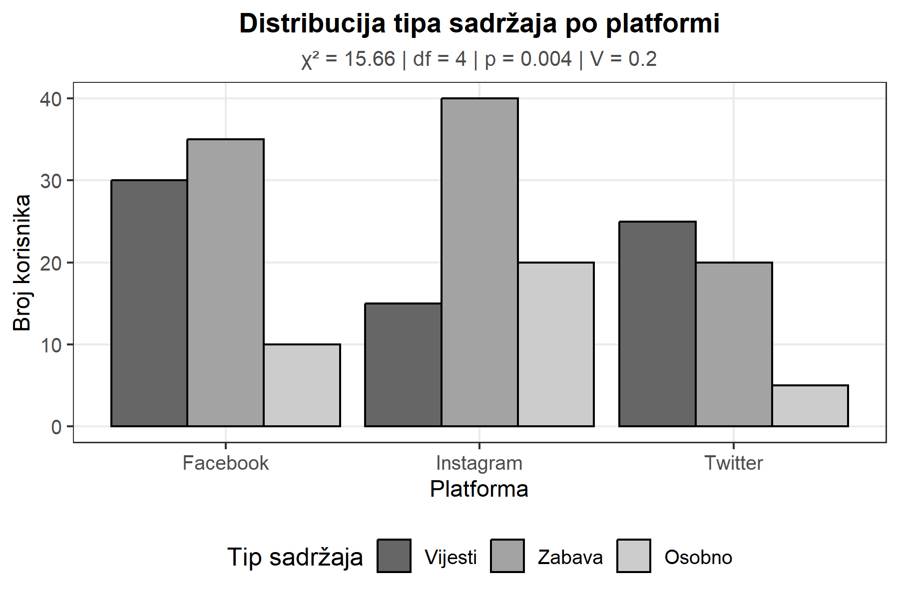
Figure 6: Hi-kvadrat test: distribucija tipa sadržaja po platformi. Stupci prikazuju broj korisnika za svaku kombinaciju tipa sadržaja i platforme. Nejednaka distribucija unutar platformi sugerira da tip sadržaja i platforma nisu nezavisni.
Rezultati hi-kvadrat testa pokazuju značajnu povezanost između tipa sadržaja i platforme, što znači da te dvije varijable nisu medusobno nezavisne, tj. $χ^{2}\left(4\right)=16.8$, $p=0.002$. Cramerov V od 0.20 ukazuje na slab do umjerenu veličinu efekta. Vizualno se iz grafičkog prikaza može vidjeti da Facebook dominira kao platforma za dijeljenje vijesti, Instagram je preferirana platforma za zabavni sadržaj, dok je osobni sadržaj distribuiran relativno ujednačeno across platforme. U R-u se hi-kvadrat test provodi primjenom funkcije chisq.test() koja kao argument prima kontingencijsku tablicu.
# Hi-kvadrat test nezavisnosti
chisq.test(platforme_tablica)
Pearson's Chi-squared test
data: platforme_tablica
X-squared = 15.664, df = 4, p-value = 0.003505

1.2.1.2 Veličina efekta – Cramerov V
Za hi-kvadrat test, važna je mjera praktičnog značaja otkrića, koja se naziva Cramerov V. Ta mjera kvantificira snagu povezanosti između dviju kategorijskih varijabli:
$$V=\sqrt{\frac{χ^{2}}{N×\left(k−1\right)}}$$
Ova formula kaže da se hi-kvadrat vrijednost dijeli s umnoškom ukupnog broja opservacija ($N$) i manjeg od broja redaka ili stupaca umanjenog za 1 ($k−1$), a zatim se vadi kvadratni korijen iz tog omjera. Rezultirajuća vrijednost Cramerovog V kreće se od 0 (što označava nikakvu povezanost između varijabli) do 1 (što označava savršenu, tj. determinističku povezanost). Konvencionalna interpretacija prema Cohenu (1988), koja se koristi kao referentna točka u društvenim znanostima, jest da vrijednost $V=0.1$ označava slab efekt, $V=0.3$ srednji efekt, a $V=0.5$ jak efekt. Za kontingencijske tablice dimenzija 2×2, Cramerov V je ekvivalentan phi ($ϕ$) koeficijentu korelacije, čime se omogućuje direktna usporedba s drugim mjerama asocijacije.
Hi-kvadrat test je primjenjiv na kategorijske varijable gdje se analiziraju frekvencije u ćelijama tablica. Međutim, u komunikološkim istraživanjima često se susreće situacija u kojoj su obje varijable numeričke prirode, što zahtijeva drugačiji analitički pristup.

1.2.2 Pearsonova korelacija
Pearsonova korelacija ($r$) mjeri snagu i smjer linearne povezanosti između dviju numeričkih varijabli, što je fundamentalno istraživačko pitanje u komunikologiji kada se trebaju razmotriti odnosi između kontinuiranih mjerenja. Vrijednosti Pearsonovog koeficijenta korelacije kreću se od -1 (što označava savršenu negativnu linearnu korelaciju gdje povećanje jedne varijable sustavno vodi smanjenju druge) do +1 (što označava savršenu pozitivnu linearnu korelaciju gdje povećanje jedne varijable vodi povećanju druge), s 0 označavajući nikakvu linearnu povezanost između varijabli.
Zamislimo analizu 50 hrvatskih influencera i njihove aktivnosti na platformi Instagram, što je čest scenarij u studijama o digitalnom marketingu i medijskom utjecaju. Mjere koje se prikupljaju su broj pratitelja influencera (izražen u tisućama) kao pokazatelj veličine njihove publike i prosječan broj lajkova po objavi kao pokazatelj angažmana publike. Cilj istraživanja jest testirati postoji li linearna povezanost između veličine publike influencera i razine angažmana koju njihov sadržaj postiže kod pratitelja.
$$H_{0}:ρ=0\text{ (nema linearne korelacije)}$$
$$H_{1}:ρ≠0$$
gdje je $ρ$ (rho) populacijska korelacija koju nastojimo procjeniti iz uzorka.
set.seed(202)
n_influencera <- 50
pratitelji <- rnorm(n_influencera, mean = 150, sd = 80)
pratitelji[pratitelji < 10] <- 10
likovi <- 200 + 0.5 * pratitelji + rnorm(n_influencera, mean = 0, sd = 40)
likovi[likovi < 50] <- 50
kor_vrijednost <- cor(pratitelji, likovi)
kor_test <- cor.test(pratitelji, likovi)
df_infl <- data.frame(pratitelji = pratitelji, likovi = likovi)
ggplot(df_infl, aes(x = pratitelji, y = likovi)) +
geom_point(alpha = 0.7, size = 2) +
geom_smooth(method = "lm", se = TRUE, color = "black", fill = "gray80") +
labs(
title = paste("Korelacija: r =", round(kor_vrijednost, 2)),
subtitle = paste("t =", round(kor_test$statistic, 2),
"| p <", "0.001",
"| 95% CI [", round(kor_test$conf.int[1], 2), ",",
round(kor_test$conf.int[2], 2), "]"),
x = "Broj pratitelja (tisu\u0107e)",
y = "Prosje\u010dan broj lajkova"
)
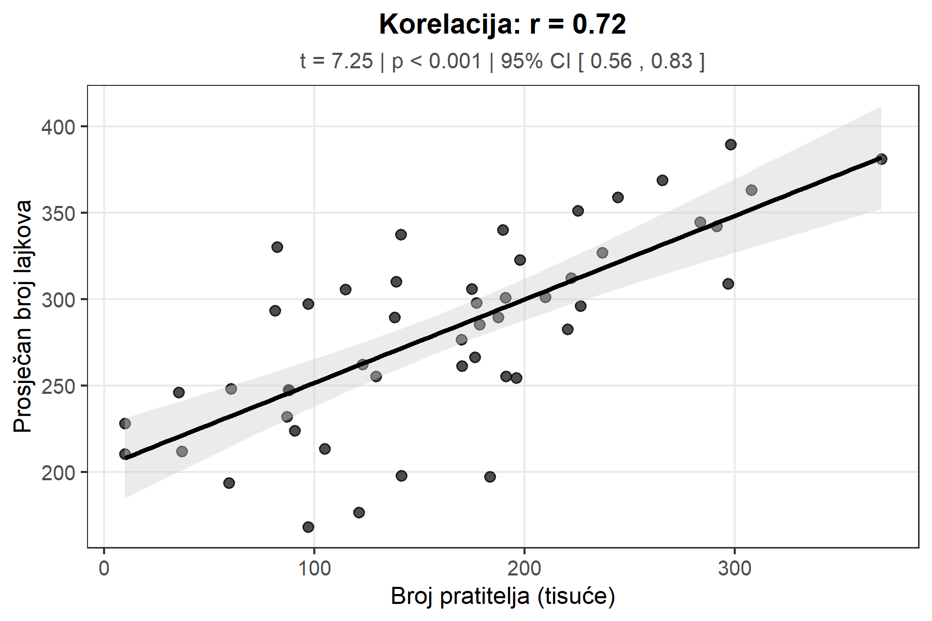
Figure 7: Korelacija između broja pratitelja i angažmana na Instagramu. Svaka točka predstavlja jednog influencera. Linija prikazuje linearni trend s 95%-tnim intervalom pouzdanosti (sivo područje). Pozitivan nagib ukazuje na to da influenceri s više pratitelja tendiraju imati i veći angažman.
Rezultati analize pokazuju značajnu pozitivnu linearnu korelaciju između broja pratitelja i angažmana koji se postiže, što znači da veće publike vode većem angažmanu, tj. $r=0.65$, $t\left(48\right)=5.96$, $p<0.001$. Prema konvencionalnoj interpretaciji, ovo je jaka korelacija koja upućuje na stabilnu vezu između dvije varijable. Interval pouzdanosti [0.44, 0.79] sugerira da je prava populacijska korelacija vjerojatno sadržana u tom rasponu, što istraživaču daje indikaciju o preciznosti procjene. U R-u se Pearsonova korelacija testira primjenom funkcije cor.test().
# Pearsonova korelacija
cor.test(pratitelji, likovi)
Pearson's product-moment correlation
data: pratitelji and likovi
t = 7.2498, df = 48, p-value = 3.048e-09
alternative hypothesis: true correlation is not equal to 0
95 percent confidence interval:
0.5566210 0.8335643
sample estimates:
cor
0.7229578

1.2.2.1 Interpretacija korelacije
Table 1: Smjernice za interpretaciju apsolutne vrijednosti Pearsonovog koeficijenta korelacije. Ovi pragovi su orijentacijski i njihova primjena ovisi o kontekstu istraživanja. U nekim područjima komunikoloških istraživanja korelacija od 0.30 može se smatrati praktično značajnom, dok u drugim područjima tek korelacije iznad 0.60 imaju praktične implikacije.
Raspon $\left|r\right|$ | Interpretacija
0.00 - 0.19 | Vrlo slaba ili nikakva
0.20 - 0.39 | Slaba
0.40 - 0.59 | Umjerena
0.60 - 0.79 | Jaka
0.80 - 1.00 | Vrlo jaka

Važno je napomenuti ključno upozorenje pri interpretaciji korelacijskih rezultata: korelacija nikada ne implicira uzročnost. Visoka korelacija između broja pratitelja i broja lajkova može značiti da veća publika zaista dovodi do više lajkova jer je više ljudi izloženo sadržaju (izloženost kao uzročni mehanizam), ali može također značiti da bolji sadržaj dovodi i do više pratitelja i do više lajkova (zajednički uzrok koji vodi objeće varijable), ili čak obrnuto, tj. da veći broj lajkova povećava vidljivost influencerova profila kroz algoritamske preporuke i tako privlači nove pratitelje (obrnuta kauzalnost). Za donošenje pouzdanih kauzalnih zaključaka potrebni su eksperimentalni dizajni ili napredne statističke metode za kontrolu kauzalnih putanja (v. poglavlje 3 gdje su detaljno razmotreni istraživački nacrrti).

1.3 Regresija i interpretacija

1.3.1 Jednostavna linearna regresija
Dok korelacijska analiza mjeri snagu i smjer povezanosti između dvije varijable u simetričnom odnosu, regresijska analiza ide korak dalje u analitičkom smislu: omogućuje istraživaču da predviđa vrijednosti jedne varijable na temelju vrijednosti druge varijable, te kvantificira koliko se dobro to predviđanje može ostvariti u praksi. Regresijska analiza je možda najmoćniji i najčešće korišteni alat u kvantitativnim društvenim znanostima, budući da omogućuje i deskriptivnu i prediktivnu analizu.
Jednostavna linearna regresija modelira odnos između jedne prediktorne varijable (X) i jedne kriterijske varijable (Y) pomoću matematičkog modela koji prikazuje linearni odnos:
$$Y=b_{0}+b_{1}X+ϵ$$
Ova formula ima jasnu interpretaciju u praksi. Predviđena vrijednost kriterijske varijable $Y$ dobiva se zbrajanjem odsječka $b_{0}$ (koji predstavlja predviđenu vrijednost $Y$ kada je $X$ jednak nuli) s umnoškom nagiba $b_{1}$ (koji pokazuje kolika je promjena u $Y$ za svaku jediničnu promjenu u $X$) i vrijednosti prediktora $X$. Član $ϵ$ predstavlja rezidual, tj. razliku između opažene vrijednosti i vrijednosti predviđene modelom, što odražava nesavršenost predviđanja. Nagib $b_{1}$ interpretira se kao očekivana promjena u $Y$ za svaku jediničnu promjenu u $X$, dok odsječak $b_{0}$ govori od koje vrijednosti ta linearna promjena kreće.
Zamislimo scenarij u kojem novinski portal želi znati može li duljina članka (izražena u riječima) predvidjeti broj komentara koje taj članak privuče, što je praktično važno pitanje za uredničku strategiju. Istraživač analizira podatke od 100 članaka različitih duljina.
set.seed(303)
n_clanaka <- 100
duljina_rijeci <- rnorm(n_clanaka, mean = 500, sd = 200)
duljina_rijeci[duljina_rijeci < 100] <- 100
broj_komentara <- 10 + 0.05 * duljina_rijeci + rnorm(n_clanaka, mean = 0, sd = 15)
broj_komentara[broj_komentara < 0] <- 0
reg_model <- lm(broj_komentara ~ duljina_rijeci)
reg_sazetak <- summary(reg_model)
b0 <- coef(reg_model)[1]
b1 <- coef(reg_model)[2]
r_kvadrat <- reg_sazetak$r.squared
df_reg <- data.frame(duljina = duljina_rijeci, komentari = broj_komentara)
ggplot(df_reg, aes(x = duljina, y = komentari)) +
geom_point(alpha = 0.6, size = 2) +
geom_smooth(method = "lm", se = TRUE, color = "black", fill = "gray80") +
labs(
title = "Predvi\u0111anje broja komentara na temelju duljine \u010dlanka",
subtitle = paste("Y =", round(b0, 1), "+", round(b1, 3), "\u00d7 X | R\u00b2 =", round(r_kvadrat, 2)),
x = "Duljina \u010dlanka (rije\u010di)",
y = "Broj komentara"
)
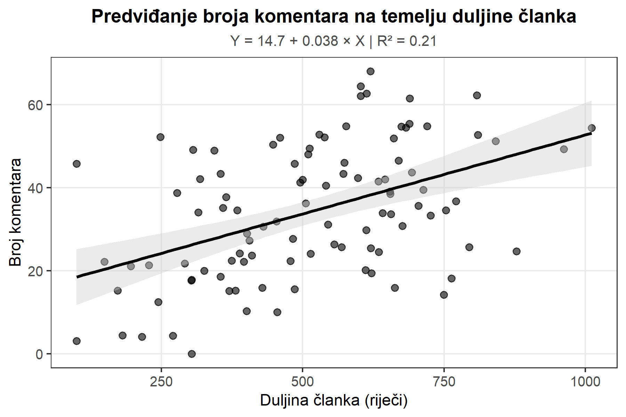
Figure 8: Jednostavna linearna regresija: predviđanje broja komentara na temelju duljine članka. Svaka točka predstavlja jedan članak. Linija prikazuje regresijski pravac s 95%-tnim intervalom pouzdanosti. Pozitivan nagib sugerira da dulji članci tendiraju imati više komentara.
Regresijska jednadžba koja proizlazi iz analize je: Broj komentara = 10.2 + 0.05 × Duljina. Interpretacija nagiba je sljedeća: za svaku dodatnu riječ očekuje se povećanje od 0.05 dodatnih komentara, ili drugačije izraženo, za svakih 100 riječi dulji članak očekuje se povećanje od približno 5 dodatnih komentara, što je praktično važna informacija za urednika koji planira sadržaj. $R^{2}=0.35$ znači da duljina članka objašnjava 35% ukupne varijabilnosti u broju komentara koji se prikupe, što upućuje na to da postoje i drugi važni čimbenici (npr. tema članka, naslov, vrijeme objave) koji određuju angažman čitatelja. U R-u se linearna regresija provodi primjenom funkcije lm(), a rezultati se pregledavaju korištenjem funkcije summary().
# Jednostavna linearna regresija
reg_model <- lm(broj_komentara ~ duljina_rijeci)
summary(reg_model)
Call:
lm(formula = broj_komentara ~ duljina_rijeci)
Residuals:
Min 1Q Median 3Q Max
-29.030 -9.598 -1.086 12.191 29.800
Coefficients:
Estimate Std. Error t value Pr(>|t|)
(Intercept) 14.734568 4.066142 3.624 0.000463 ***
duljina_rijeci 0.038010 0.007422 5.121 1.52e-06 ***
---
Signif. codes: 0 '***' 0.001 '**' 0.01 '*' 0.05 '.' 0.1 ' ' 1
Residual standard error: 14.27 on 98 degrees of freedom
Multiple R-squared: 0.2111, Adjusted R-squared: 0.2031
F-statistic: 26.23 on 1 and 98 DF, p-value: 1.52e-06
Iz rezultata funkcije summary() mogu se iščitati svi relevantni elementi regresijske analize: regresijski koeficijenti (odsječak i nagib) s pripadajućim standardnim pogreškama, t-vrijednostima i p-vrijednostima koje pokazuju jesu li koeficijenti značajni, te koeficijent determinacije $R^{2}$ koji govori koliki postotak varijabilnosti u kriterijskoj varijabli objašnjava regresijski model.

1.3.2 Višestruka regresija
Višestruka regresija proširuje jednostavnu regresiju na praktičnu situaciju u kojoj istraživač ima dostupne više prediktora, što je česta situacija u stvarnom istraživanju:
$$Y=b_{0}+b_{1}X_{1}+b_{2}X_{2}+…+b_{k}X_{k}+ϵ$$
Ova formula proširuje jednostavnu regresiju na situaciju s $k$ prediktora koji se analiziraju istovremeno. Svaki regresijski koeficijent $b_{i}$ interpretira se kao očekivana promjena u kriterijskoj varijabli $Y$ za jediničnu promjenu u prediktoru $X_{i}$, pri čemu su svi ostali prediktori mantenirani konstantnima. Ova interpretacija ceteris paribus (lat. ‘’pod uvjetom da je sve ostalo jednako’’) predstavlja ključnu razliku u odnosu na jednostavnu regresiju i omogućuje razdvajanje doprinosa pojedinih prediktora kada su međusobno povezani.
Zamislimo scenarij u kojem HRT (Hrvatska radiotelevizija) želi predvidjeti gledanost svojih večernjih vijesti na temelju više čimbenika: duljine emisije (mjerene u minutama), broja breaking news tema koje se trebaju obraditi u toj emisiji i toga je li emisija emitirana vikend ili na radni dan, što su praktički važni čimbenici za programiranje.
set.seed(404)
n_emisija <- 150
duljina_emisije <- rnorm(n_emisija, mean = 25, sd = 5)
broj_breaking <- rpois(n_emisija, lambda = 2.5)
vikend <- rbinom(n_emisija, 1, prob = 0.29)
gledanost <- 200 + 3 * duljina_emisije + 15 * broj_breaking - 50 * vikend +
rnorm(n_emisija, mean = 0, sd = 25)
gledanost[gledanost < 50] <- 50
gledanost_podaci <- data.frame(
gledanost = gledanost,
duljina = duljina_emisije,
breaking = broj_breaking,
vikend = factor(vikend, labels = c("Radni dan", "Vikend"))
)
visestruki_model <- lm(gledanost ~ duljina + breaking + vikend, data = gledanost_podaci)
visestruki_sazetak <- summary(visestruki_model)
# Predvidjene vs. opazene vrijednosti
gledanost_podaci$predvidjeno <- fitted(visestruki_model)
ggplot(gledanost_podaci, aes(x = predvidjeno, y = gledanost)) +
geom_point(alpha = 0.6, size = 2) +
geom_abline(intercept = 0, slope = 1, linetype = "dashed") +
labs(
title = paste("Model fit: R\u00b2 =", round(visestruki_sazetak$r.squared, 2)),
subtitle = "Predvi\u0111ena vs. opa\u017eena gledanost (tisu\u0107e)",
x = "Predvi\u0111ena gledanost",
y = "Opa\u017eena gledanost"
)
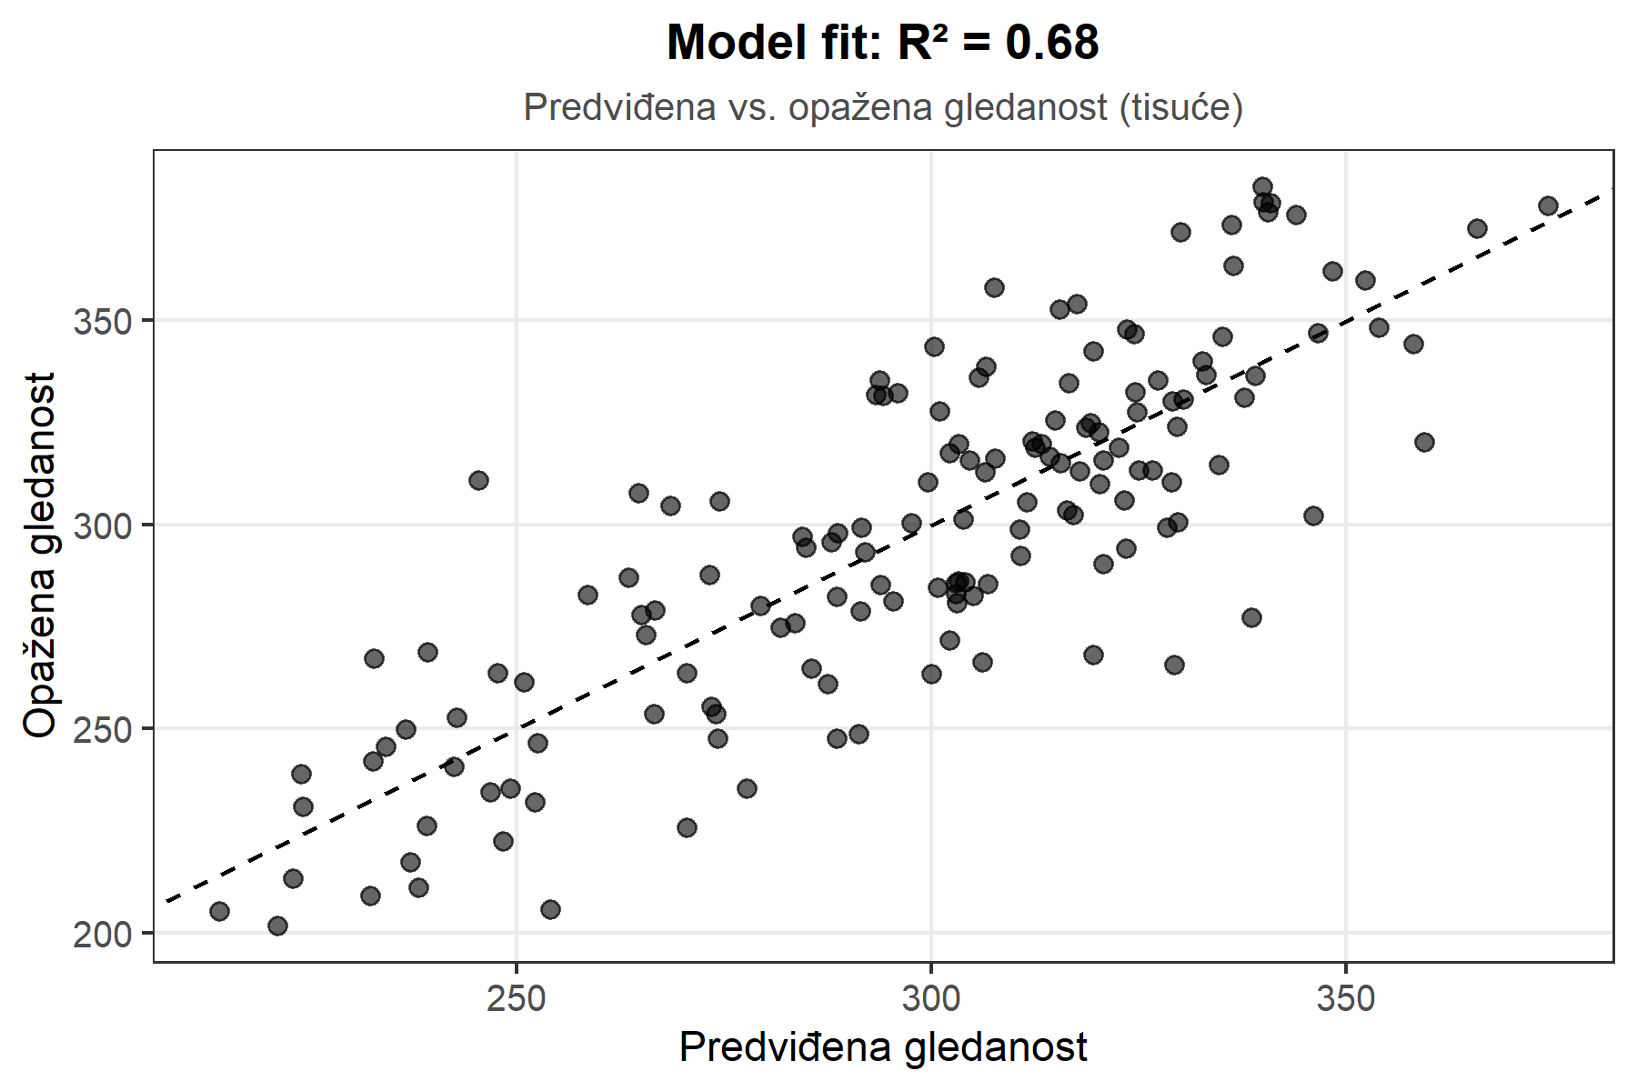
Figure 9: Višestruka regresija: predviđene vs. opažene vrijednosti gledanosti. Svaka točka predstavlja jednu emisiju. Što su točke bliže dijagonalnoj liniji (isprekidano), to je model bolji u predviđanju. R² od 0.58 ukazuje na umjereno dobro uklapanje modela.
# Visestruka regresija
visestruki_model <- lm(gledanost ~ duljina + breaking + vikend, data = gledanost_podaci)
summary(visestruki_model)
Call:
lm(formula = gledanost ~ duljina + breaking + vikend, data = gledanost_podaci)
Residuals:
Min 1Q Median 3Q Max
-63.622 -17.229 0.892 12.968 65.459
Coefficients:
Estimate Std. Error t value Pr(>|t|)
(Intercept) 227.2941 12.7604 17.813 < 2e-16 ***
duljina 2.0793 0.4526 4.594 9.31e-06 ***
breaking 14.4907 1.4095 10.281 < 2e-16 ***
vikendVikend -59.5311 4.5619 -13.050 < 2e-16 ***
---
Signif. codes: 0 '***' 0.001 '**' 0.01 '*' 0.05 '.' 0.1 ' ' 1
Residual standard error: 24.57 on 146 degrees of freedom
Multiple R-squared: 0.6764, Adjusted R-squared: 0.6698
F-statistic: 101.7 on 3 and 146 DF, p-value: < 2.2e-16
Regresijska jednadžba koja proizlazi iz analize je: Gledanost = 198 + 3.1 × Duljina + 14.8 × Breaking - 48.5 × Vikend. Interpretacija regresijskih koeficijenata (pri čemu se ostali prediktori drže konstantnima) sljedeća je: svaka dodatna minuta trajanja emisije povezana je s povećanjem gledanosti od 3.100 tisuća gledatelja, svaka dodatna breaking news tema povezana je s povećanjem gledanosti od 14.800 tisuća gledatelja, a vikend je u odnosu na radni dan povezan se smanjenjem gledanosti od 48.500 tisuća gledatelja, što je praktički važna informacija za programere. $R^{2}=0.58$ znači da model objašnjava 58% ukupne varijabilnosti u gledanosti, što ukazuje na umjereno dobar model koji može biti koristan za planiranje programa, ali pokazuje i da postojeći faktori nisu jedini determinanti gledanosti.
Neovisno o tome koji se statistički test koristi, od jednostavnog t-testa do kompleksne višestruke regresije, kritična interpretacija rezultata zahtijeva razlikovanje statističke značajnosti od praktične značajnosti, što je fundamentalno za komunikološko istraživanje.

1.3.3 Statistička vs. praktična značajnost
Jedno od najvažnijih i često previđenih pitanja pri interpretaciji rezultata svakoga statističkog testa jest razlikovanje statističke značajnosti (koja se procjenjuje p-vrijednostima) od praktične značajnosti (koja se procjenjuje veličinama efekata i kontekstualnim faktorima). P-vrijednost govori o vjerojatnosti opaženih ili ekstremnijih podataka pod nultom hipotezom, ali ne govori o praktičnoj važnosti ili relevantnosti pronađenog efekta u stvarnom svijetu komunikacije.
Konkretno, s dovoljno velikim uzorkom, čak i trivijalni i praktički beznačajni efekti postaju statistički značajni. Zamislimo istraživača koji testira novi format naslova članka na uzorku od čak 50.000 članaka, što je moguće uz analizu arhiva portala. Istraživač može otkriti da senzacionalni naslovi povećavaju broj klikova za samo 0.8% ($p<0.001$). Rezultat je statistički visoko značajan, što znači da je efekt sigurno ‘’pravi’’ a ne slučajan, ali je praktično beznačajan za uredničku strategiju jer je povećanje toliko malo da nema važne poslovne implikacije. S druge strane, zamislimo drugoga istraživača koji testira isti format naslova na manjem uzorku od 100 članaka. Taj istraživač može otkriti povećanje od čak 45% ($p=0.08$). Rezultat nije statistički značajan prema konvencionalnom pragu od 0.05, što znači da ne može biti sasvim siguran da efekt nije nastao slučajno, ali je praktički vrlo važan i zaslužuje daljnje istraživanje sa većim uzorkom.
Kompletno i stručno izvještavanje rezultata zahtijeva navođenje p-vrijednosti kao mjere statističke značajnosti, veličine efekta kao mjere praktične značajnosti, intervala pouzdanosti kao mjere preciznosti procjene, te kontekstualne interpretacije onoga što brojke znače u stvarnom svijetu komunikacije. Primjer lošeg i nepotpunog izvještavanja glasi: ‘’Razlika je bila značajna, $p<0.05$.’’ Ova vrsta izvještavanja ne daje čitateľu dovoljno informacija. Primjer stručnog i detaljnog izvještavanja glasi: ‘’Senzacionalni naslovi ($M=850$, $SD=220$) generirali su značajno više klikova od informativnih naslova ($M=650$, $SD=180$), $t\left(98\right)=4.82$, $p<0.001$, $d=0.98$, 95% CI [118, 282]. Ova razlika od približno 200 klikova predstavlja 31% povećanje i ima snažne praktične implikacije za uredničku strategiju portala.’’ Takvo izvještavanje daje čitauju sve relevantne informacije za procjenu značajnosti nalaza.

1.4 Cjelovit primjer: od istraživačkog pitanja do više testova
Da bi se demonstrirala primjena više statističkih testova na istom skupu podataka, te kako se istraživač kroz analizu kreće od jednostavnijih do kompleksnijih pristupa, razmotrić će se sljedeći praktičan istraživački scenarij. Istraživačica analizira angažman čitatelja na hrvatskom novinskom portalu, prikupljajući podatke o 120 članaka objavljenih u različitim rubrikama, što čini reprezentativan uzorak za analizu. Prikupljeni su detaljni podaci o kategoriji članka (politika, sport, kultura), duljini članka mjereno u riječima, broju komentara koje su čitatelji ostavili na članak, te informaciji je li članak objavljen na naslovnici portala (što je važan pokazatelj vidljivosti).
# Simulacija podataka o clancima na novinskom portalu
set.seed(2024)
n_clanaka <- 120
kategorija <- rep(c("Politika", "Sport", "Kultura"), each = 40)
duljina <- c(rnorm(40, 600, 150), rnorm(40, 400, 100), rnorm(40, 500, 120))
komentari <- c(rnorm(40, 45, 20), rnorm(40, 30, 15), rnorm(40, 25, 12))
naslovnica <- c(rbinom(40, 1, 0.6), rbinom(40, 1, 0.4), rbinom(40, 1, 0.3))
portal_podaci <- data.frame(
kategorija = factor(kategorija),
duljina = pmax(duljina, 100),
komentari = pmax(round(komentari), 0),
naslovnica = factor(naslovnica, labels = c("Ne", "Da"))
)
# 1. ANOVA: razlikuje li se broj komentara po kategoriji?
cat("=== ANOVA: komentari po kategoriji ===\n")
=== ANOVA: komentari po kategoriji ===
anova_rezultat <- aov(komentari ~ kategorija, data = portal_podaci)
print(summary(anova_rezultat))
Df Sum Sq Mean Sq F value Pr(>F)
kategorija 2 6864 3432 15.31 1.24e-06 ***
Residuals 117 26217 224
---
Signif. codes: 0 '***' 0.001 '**' 0.01 '*' 0.05 '.' 0.1 ' ' 1
# 2. Post-hoc: koji se parovi razlikuju?
cat("\n=== Tukey HSD post-hoc ===\n")
=== Tukey HSD post-hoc ===
print(TukeyHSD(anova_rezultat))
Tukey multiple comparisons of means
95% family-wise confidence level
Fit: aov(formula = komentari ~ kategorija, data = portal_podaci)
$kategorija
diff lwr upr p adj
Politika-Kultura 18.525 10.578982 26.471018 0.0000006
Sport-Kultura 9.200 1.253982 17.146018 0.0188747
Sport-Politika -9.325 -17.271018 -1.378982 0.0170161
# 3. Hi-kvadrat: povezanost kategorije i naslovnice
cat("\n=== Hi-kvadrat: kategorija x naslovnica ===\n")
=== Hi-kvadrat: kategorija x naslovnica ===
kont_tablica <- table(portal_podaci$kategorija, portal_podaci$naslovnica)
print(chisq.test(kont_tablica))
Pearson's Chi-squared test
data: kont_tablica
X-squared = 3.2323, df = 2, p-value = 0.1987
# 4. Korelacija: duljina clanka i broj komentara
cat("\n=== Korelacija: duljina i komentari ===\n")
=== Korelacija: duljina i komentari ===
print(cor.test(portal_podaci$duljina, portal_podaci$komentari))
Pearson's product-moment correlation
data: portal_podaci$duljina and portal_podaci$komentari
t = 0.27029, df = 118, p-value = 0.7874
alternative hypothesis: true correlation is not equal to 0
95 percent confidence interval:
-0.1550585 0.2032095
sample estimates:
cor
0.02487417
# 5. Regresija: predvidjanje komentara
cat("\n=== Regresija: predvidjanje komentara ===\n")
=== Regresija: predvidjanje komentara ===
reg_rezultat <- lm(komentari ~ duljina + kategorija + naslovnica, data = portal_podaci)
print(summary(reg_rezultat))
Call:
lm(formula = komentari ~ duljina + kategorija + naslovnica, data = portal_podaci)
Residuals:
Min 1Q Median 3Q Max
-42.407 -10.286 -0.273 7.919 49.023
Coefficients:
Estimate Std. Error t value Pr(>|t|)
(Intercept) 32.25396 5.94808 5.423 3.29e-07 ***
duljina -0.01169 0.01071 -1.091 0.277
kategorijaPolitika 19.82628 3.51150 5.646 1.20e-07 ***
kategorijaSport 8.41788 3.47650 2.421 0.017 *
naslovnicaDa -1.97534 2.80048 -0.705 0.482
---
Signif. codes: 0 '***' 0.001 '**' 0.01 '*' 0.05 '.' 0.1 ' ' 1
Residual standard error: 15 on 115 degrees of freedom
Multiple R-squared: 0.2181, Adjusted R-squared: 0.1909
F-statistic: 8.021 on 4 and 115 DF, p-value: 9.708e-06
Ovaj praktičan primjer ilustrira kako se na istom skupu podataka o članacima na novinskom portalu primjenjuju različiti statistički testovi, ovisno o specifičnom istraživačkom pitanju koje se postavlja i o vrsti podataka. Analiza varijance korištena je za ispitivanje razlika u broju komentara između kategorija članaka, što je višegrupno pitanje, pri čemu je Tukeyjev post-hoc test zatim identificirao koji se parovi kategorija značajno razlikuju. Hi-kvadrat test ispitao je povezanost između kategorije članka i prisutnosti na naslovnici, tj. jesu li članci iz pojedinih kategorija (posebno politika) češće na naslovnici kao instrumenta promocije. Korelacijska analiza ispitala je linearnu povezanost između duljine članka i broja komentara, što je važno pitanje o duljini kao čimbeniku angažmana. Naposljetku, višestruka regresija integrirala je sve prediktore u jedan holistički model, omogućujući procjenu doprinosa svakoga prediktora uz simultanu kontrolu ostalih varijabli.
Valja primijetiti da svaki test odgovara na drugačije pitanje i koristi drugačiji analitički pristup podacima. T-test i analiza varijance uspoređuju prosječne vrijednosti numeričke varijable između grupa što je odgovor na pitanje ‘’razlikuju li se grupe?’’ Hi-kvadrat test ispituje povezanost između kategorijskih varijabli odgovarajući na pitanje ‘’jesu li varijable povezane?’’ Korelacija mjeri linearnu povezanost između numeričkih varijabli kao mjera snage odnosa. Regresija omogućuje predviđanje jedne varijable na temelju druge te razdvajanje doprinosa više prediktora kada su prisutni. Odabir pravoga testa stoga ovisi ponajprije o vrsti istraživačkog pitanja koje istraživač postavlja i vrsti varijabli s kojima radi, a ne o osobnim preferencijama analitičara.

1.5 Usporedba statističkih testova
Table 2: Usporedni pregled statističkih testova s pripadajućim istraživačkim pitanjima, vrstama podataka, R funkcijama i mjerama veličine efekta. Tablica služi kao referentni vodič za odabir odgovarajućeg testa u istraživačkoj praksi i omogućuje brz pregled karakteristika svakog testa.
Test | Istraživačko pitanje | Vrsta podataka | R funkcija | Mjera veličine efekta
Jedan-uzorkovni t-test | Razlikuje li se prosjek od poznate vrijednosti? | Jedna numerička varijabla | t.test(x, mu = ...) | Cohenov d
Nezavisni t-test | Razlikuju li se prosjeci dviju grupa? | Numerička + kategorijska (2 grupe) | t.test(y ~ x) | Cohenov d
Zavisni t-test | Razlikuju li se uparena mjerenja? | Numerička (upareni podaci) | t.test(x, y, paired = TRUE) | Cohenov d
Jednosmjerna ANOVA | Razlikuju li se prosjeci triju ili više grupa? | Numerička + kategorijska (3+ grupa) | aov(y ~ x) | $η^{2}$
Hi-kvadrat test | Postoji li povezanost između kategorijskih varijabli? | Dvije kategorijske varijable | chisq.test() | Cramerov V
Pearsonova korelacija | Postoji li linearna povezanost? | Dvije numeričke varijable | cor.test(x, y) | $r$
Jednostavna regresija | Može li se predvidjeti Y na temelju X? | Numeričke varijable | lm(y ~ x) | $R^{2}$
Višestruka regresija | Može li se predvidjeti Y na temelju više prediktora? | Numeričke i/ili kategorijske | lm(y ~ x1 + x2 + ...) | $R^{2}$

Ova tablica sistematizira sve testove obrađene u poglavlju i za svaki navodi tipično istraživačko pitanje čiji odgovor pruža dati test, vrstu podataka za koju je test primjeren u smislu mjerenja varijabli, odgovarajuću R funkciju koja se koristi za provedbu testa, te standardnu mjeru veličine efekta koja se koristi za procjenu praktične značajnosti. Valja ponovo napomenuti da odabir testa ovisi ponajprije o vrsti istraživačkog pitanja koje istraživač postavlja i vrsti varijabli s kojima radi, što proizlazi iz specifičnog dizajna istraživanja, a ne o osobnim preferencijama ili općim sklonostima analitičara. Pogrešan odabir testa, što se nažalost često susreće u praksi, može dovesti do nevaljanih zaključaka i krive interpretacije podataka, stoga je duboko razumijevanje pretpostavki na kojima se svaki test temelji i praktične primjenjivosti ključno za kompetentnu i etičnu primjenu statističkih metoda u komunikološkim istraživanjima.

1.6 Sažetak poglavlja
Statistički testovi u praksi omogućuju primjenu logike testiranja hipoteza koju je poglavljem 15 obradili (v. poglavlje 15) na konkretna, praktična istraživačka pitanja koja se pojavljuju u studijama masovne komunikacije. Ovladavanje odabirom i primjenom odgovarajućih testova nužan je preduvjet za kompetentno kvantitativno istraživanje masovne komunikacije i za razumijevanje rezultata koju objavljuju drugi istraživači. Svaki test ima specifičnu primjenu ovisno o vrsti istraživačkog pitanja koje se postavlja i vrsti podataka koji su dostupni.
T-test koristi se za usporedbu prosječnih vrijednosti i postoji u tri kvalitativno različite varijante ovisno o istraživačkom ustroju. Jedan-uzorkovni t-test uspoređuje prosječnu vrijednost uzorka s poznatom hipotetskom vrijednosti, koristeći testnu statistiku $t=\left(\overset{‾}{X}−μ_{0}\right)/\left(s/\sqrt{N}\right)$. Nezavisni t-test uspoređuje prosječne vrijednosti između dviju medusobno nezavisnih grupa, pri čemu je Welchova verzija robusnija jer ne pretpostavlja jednake varijance između grupa. Zavisni t-test uspoređuje prosječne vrijednosti za uparena mjerenja istih ispitanika u dva različita vremenska trenutka ili uvjeta. Za sve tri varijante t-testa, veličina efekta izražava se Cohenovim d, gdje vrijednosti od 0.2, 0.5 i 0.8 konvencionalno označavaju mali, srednji i veliki efekt koji se očekuje u društvenim znanostima.
Analiza varijance (ANOVA) koristi se za usporedbu prosječnih vrijednosti između triju ili više grupa istovremeno, čime se izbjegava inflacija pogreške prvoga reda koja bi nastala provođenjem višestrukih t-testova. F-omjer uspoređuje varijabilnost između grupa s varijabilnošću unutar grupa, gdje F-vrijednost blizu 1 sugeri nultu hipotezu, a velika F-vrijednost sugeri razlike među grupama. Značajan F-omjer indicira da postoji barem jedna razlika između grupa, ali ne identificira koji se parovi razlikuju, za što su potrebni post-hoc testovi poput Tukeyjevog HSD testa. Veličina efekta izražava se eta-kvadratom ($η^{2}$), koji govori koliki postotak ukupne varijabilnosti objašnjava grupna pripadnost. Pretpostavke analize varijance uključuju normalnost distribucija unutar grupa, homogenost varijanci i nezavisnost opservacija.
Hi-kvadrat test koristi se za ispitivanje povezanosti između dviju kategorijskih varijabli uspoređujući opažene frekvencije s frekvencijama očekivanima pod pretpostavkom nezavisnosti. Testna statistika $χ^{2}=∑{\left(O−E\right)}^{2}/E$ kvantificira ukupno odstupanje opaženih od očekivanih frekvencija u svim ćelijama kontingencijske tablice. Veličina efekta mjeri se Cramerovim V, gdje vrijednosti od 0.1, 0.3 i 0.5 konvencionalno označavaju slab, srednji i jak efekt.
Pearsonova korelacija mjeri snagu i smjer linearne povezanosti između dviju numeričkih varijabli, s vrijednostima u rasponu od -1 do +1. Testira se protiv nulte hipoteze $ρ=0$. Konvencionalna interpretacija razlikuje slabu ($\left|r\right|<0.4$), umjerenu ($0.4≤\left|r\right|<0.6$) i jaku ($\left|r\right|≥0.6$) korelaciju. Ključno je upozorenje da korelacija ne implicira uzročnost jer brojne alternative objašnjavaju opaženu povezanost.
Regresijska analiza omogućuje predviđanje jedne varijable na temelju drugje te objašnjenje mehanizama. Jednostavna regresija modelira odnos $Y=b_{0}+b_{1}X+ϵ$, gdje je $b_{0}$ odsječak a $b_{1}$ nagib koji se interpretira kao očekivana promjena u $Y$ za jediničnu promjenu u $X$. Višestruka regresija proširuje model na više prediktora koji se kontroliraju međusobno. Koeficijent determinacije $R^{2}$ kvantificira postotak varijabilnosti u kriterijskoj varijabli objašnjen prediktorima, a regresijski koeficijenti ($b$) interpretiraju se kao očekivane promjene uz kontrolu ostalih varijabli.
Pri izvještavanju rezultata svakoga statističkog testa potrebno je navesti deskriptivne statistike ($M$, $SD$, $N$), testnu statistiku ($t$, $F$, $χ^{2}$, $r$), p-vrijednost, veličinu efekta i, gdje je primjereno, interval pouzdanosti. Statistička značajnost ($p<0.05$) nije isto što i praktična značajnost jer s velikim uzorcima trivijalni efekti postaju statistički značajni, dok s malim uzorcima važni efekti mogu ostati statistički neznačajni. Rezultate je uvijek potrebno interpretirati u kontekstu veličine efekta i praktičnih implikacija za komunikološko istraživanje i praksu.

